ỦY BAN NHÂN DÂN THÀNH PHỐ HỒ CHÍ MINH
TRƯỜNG ĐẠI HỌC THỦ DẦU MỘT
VIỆN ĐÀO TẠO CÔNG NGHỆ THÔNG TIN, CHUYỂN ĐỔI SỐ
BÁO CÁO THỰC TẬP
Nơi thực tập:
CÔNG TY TNHH GIẢI PHÁP ETI
Tên đề tài:
GIẢI PHÁP TỰ ĐỘNG HÓA TOÀN DIỆN TRONG DOANH NGHIỆP VỪA VÀ NHỎ BẰNG NỀN TẢNG N8N – THỰC TIỄN TẠI CÔNG TY TNHH GIẢI PHÁP ETI

Ngành: KỸ THUẬT PHẦN MỀM

Giảng viên hướng dẫn: Th.S VÕ QUỐC BẢO
Sinh viên thực hiện: NGUYỄN BÁ HẢO
MSSV: 2124801030002
Lớp: D21KTPM01

Bình Dương -7/2025

ỦY BAN NHÂN DÂN THÀNH PHỐ HỒ CHÍ MINH
TRƯỜNG ĐẠI HỌC THỦ DẦU MỘT
VIỆN ĐÀO TẠO CÔNG NGHỆ THÔNG TIN, CHUYỂN ĐỔI SỐ


BÁO CÁO THỰC TẬP
Nơi thực tập:
CÔNG TY TNHH GIẢI PHÁP ETI
Tên đề tài:
GIẢI PHÁP TỰ ĐỘNG HÓA TOÀN DIỆN TRONG DOANH NGHIỆP VỪA VÀ NHỎ BẰNG NỀN TẢNG N8N – THỰC TIỄN TẠI CÔNG TY TNHH GIẢI PHÁP ETI

Ngành: KỸ THUẬT PHẦN MỀM

Giảng viên hướng dẫn: TH.S VÕ QUỐC BẢO
Sinh viên thực hiện: NGUYỄN BÁ HẢO
MSSV: 2124801030002
Lớp: D21KTPM01

Bình Dương - 7/2025
LỜI CẢM ƠN
Em xin gửi lời cảm ơn chân thành và sâu sắc đến Thầy Th.S Võ Quốc Bảo – giảng viên hướng dẫn đã tận tình chỉ bảo, định hướng và hỗ trợ em trong suốt quá trình thực hiện báo cáo thực tập. Những nhận xét, đóng góp quý báu của Thầy đã giúp em nâng cao kiến thức chuyên môn và hoàn thiện bài báo cáo này một cách tốt nhất. Em cũng xin trân trọng cảm ơn Ban Giám hiệu, Khoa cùng quý thầy cô Trường đã tạo điều kiện thuận lợi và trang bị cho em hành trang kiến thức vững chắc trong suốt quá trình học tập tại trường.
Đặc biệt, em xin bày tỏ lòng biết ơn sâu sắc đến anh Nguyễn Minh Phụng – CEO Công ty TNHH Giải Pháp ETI (ETI Solutions), người đã trực tiếp hướng dẫn, theo sát và hỗ trợ em trong suốt quá trình thực tập tại công ty. Với môi trường làm việc chuyên nghiệp, thân thiện và sáng tạo tại ETI Solutions, em đã có cơ hội vận dụng kiến thức học tập vào thực tế, được tiếp cận với các quy trình làm việc hiện đại và học hỏi thêm nhiều kỹ năng quan trọng như làm việc nhóm, quản lý thời gian, giải quyết vấn đề và tư duy sáng tạo. Em xin cảm ơn anh và toàn thể anh/chị tại công ty đã luôn nhiệt tình chỉ dẫn, chia sẻ kinh nghiệm, tạo điều kiện để em có thể phát huy khả năng và tích lũy kinh nghiệm thực tế quý báu cho con đường phát triển nghề nghiệp sau này.

Sinh viên
(ký tên, ghi đầy đủ họ tên)

........................................

LỜI CAM ĐOAN
Tôi tên: Nguyễn Bá Hảo MSSV: 2124801030002

Tôi xin cam đoan các số liệu, thông tin sử dụng trong bài Báo cáo thực tập này được thu thập từ nguồn thực tế tại Đơn vị thực tập, trên các sách báo khoa học chuyên ngành (có trích dẫn đầy đủ và theo đúng qui định);
Nội dung trong báo cáo này do kinh nghiệm của bản thân được rút ra từ quá trình nghiên cứu và thực tế tại công ty THHH giải pháp ETI KHÔNG SAO CHÉP từ các nguồn tài liệu, báo cáo khác.
Nếu sai sót tôi xin hoàn toàn chịu trách nhiệm theo qui định của nhà trường và pháp luật
Sinh viên
(ký tên, ghi đầy đủ họ tên)

........................................

UBND THÀNH PHỐ HỒ CHÍ MINH  TRƯỜNG ĐẠI HỌC THỦ DẦU MỘT | CỘNG HÒA XÃ HỘI CHỦ NGHĨA VIỆT NAM  Độc lập – Tự do – Hạnh phúc

NHẬT KÝ THỰC TẬP
1. Tên đề tài: Giải pháp tự động hóa toàn diện trong doanh nghiệp vừa và nhỏ bằng nền tảng n8n – thực tiễn TNHH Giải Pháp ETI
2. Giảng viên hướng dẫn: Th.S Võ Quốc Bảo
3. Người hướng dẫn tại đơn vị: Nguyễn Minh Phụng- CEO ETI SOLUTIONS
4. Sinh viên thực hiện: Nguyễn Bá Hảo
MSSV: 2124801030002 Lớp: D21KTPM01
Tuần lễ | Từ ngày – đến ngày | Nội dung | Ghi chú
1 | 21/05 – 25/05/2025 | Tìm hiểu tổng quan về n8n; Cài đặt và cấu hình n8n Self-host; Cài đặt credentials cho Zalo, Facebook, Chatbot; Tham gia buổi training thực hành | Làm quen giao diện n8n, thực hành các workflow đơn giản; Tích hợp tài khoản mạng xã hội vào n8n
2 | 26/05 – 01/06/2025 | Tham gia cuộc họp thực tập sinh; Làm việc với Webhook và tạo workflow post bài từ Google Sheets; Sửa nội dung workflow | Học hỏi từ anh Nguyễn Minh Phụng, tiếp nhận nhiệm vụ xây dựng hệ thống tự động hóa
3 | 02/06 – 08/06/2025 | Tham khảo template cộng đồng; Báo cáo kết quả thực tập; Thiết kế nội dung và prompt riêng cho từng page; Hoàn chỉnh các workflow | Phân tích kỹ thuật, thực hành triển khai đăng bài tự động đa kênh
4 | 09/06 – 15/06/2025 | Tối ưu workflow; Tạo workflow gửi ảnh/video và lấy link từ Cloudinary; Nghiên cứu tiềm năng ứng dụng n8n trong doanh nghiệp | Kết nối Telegram trigger, xử lý file media, upload lên Cloudinary và lấy link
5 | 16/06– 22/06/2025 | Soạn bài blog chia sẻ kiến thức về n8n; Đăng bài và chỉnh sửa nội dung; Họp team chia sẻ kết quả thực tập | Nâng cao kỹ năng trình bày, viết nội dung và làm việc nhóm
6 | 23/06– 26/06/2025 | Tìm hiểu về SEO trên Wordpress; Chỉnh sửa báo cáo hướng dẫn workflow; Cài đặt lại workflow vào dự án thực tế; Hướng dẫn sử dụng workflow | Chuẩn hóa nội dung báo cáo, thử nghiệm và bàn giao sản phẩm thực tế

Cán bộ hướng dẫn  (Ký và ghi rõ họ tên) | Thành phố Hồ Chí Minh, ngày 25 tháng 07 năm 2025.  Sinh viên  (Ký và ghi rõ họ tên)  NGUYỄN BÁ HẢO

Xác nhận của đơn vị thực tập
(Ký và ghi rõ họ tên)

CỘNG HÒA XÃ HỘI CHỦ NGHĨA VIỆT NAM
Độc lập – Tự do – Hạnh phúc

NHẬN XÉT CỦA ĐƠN VỊ THỰC TẬP

Họ và tên sinh viên: Nguyễn Bá Hảo Năm sinh: 28/10/ 2003
Thời gian thực tập: 6 Tuần Từ 21/05/2025 đến 26/06/2025
- Đơn vị thực tập - Bộ phận thực tập
CÔNG TY TNHH GIẢI PHÁP ETI- AI AUTOMATION
2. Ý thức chấp hành nội quy, quy chế
Tốt ◻ Khá ◻ Bình thường ◻ Chưa tốt ◻
3. Tinh thần trách nhiệm với công việc và hiệu quả công việc được giao
Tốt ◻ Khá ◻ Bình thường ◻ Chưa tốt ◻
4. Kết quả thực tập

5. Nhận xét chung

Cán bộ hướng dẫn của cơ quan đến thực tập  (Ký và ghi rõ họ tên) | Ngày …. tháng ........ năm .........  Thủ trưởng cơ quan  (Ký tên và đóng dấu)

UBND THÀNH PHỐ HỒ CHÍ MINH  TRƯỜNG ĐẠI HỌC THỦ DẦU MỘT | CỘNG HÒA XÃ HỘI CHỦ NGHĨA VIỆT NAM  Độc lập – Tự do – Hạnh phúc

NHẬN XÉT VÀ CHẤM ĐIỂM BÁO CÁO THỰC TẬP CỦA
GIẢNG VIÊN HƯỚNG DẪN

Họ và tên sinh viên: Nguyễn Bá Hảo…………………………………
MSSV: 2124801030002……………………………………
Khoá: 2021-2026…………………………………………

- Thời gian thực tập
………………………………………………………………………………
………………………………………………………………………………
………………………………………………………………………………

- Nhận xét chung

………………………………………………………………………………
………………………………………………………………………………
………………………………………………………………………………
………………………………………………………………………………
………………………………………………………………………………
………………………………………………………………………………
………………………………………………………………………………

- Điểm Báo cáo thực tập
………………………………………………………………………………
………………………………………………………………………………
………………………………………………………………………………
………………………………………………………………………………
……………………………………………………………………………...
Giảng viên hướng dẫn

MỤC LỤC
BM.25
MỞ ĐẦU 1
1. Tính cấp thiết của đề tài 1
2. Mục tiêu đề tài 1
3. Đối tượng và phạm vị nghiên cứu, cách tiếp cận và phương pháp nghiên cứu 2
3.1. Đối tượng 2
4. Phương pháp nghiên cứu 3
5. Sản phẩm và khả năng ứng dụng 3
5.1. Sản phẩm đầu ra 3
5.2. Khả năng ứng dụng 4
CHƯƠNG 1: TỔNG QUAN VỀ CÔNG TY TNHH GIẢI PHÁP ETI 5
1.1. Giới thiệu chung 5
1.2. Lĩnh vực hoạt động chính 6
1.3. Các sản phẩm, dịch vụ của doanh nghiệp 6
1.3.1. Thiết kế website doanh nghiệp 6
1.3.2. Phát triển phần mềm trên nền tảng web (Web App) 7
1.3.3. Dịch vụ chăm sóc Website 7
1.3.4. Dịch vụ Marketing thuê ngoài 8
1.3.5. Tên miền – Hosting – Hạ tầng số 8
1.3.6. Giải pháp công nghệ – Tự động hóa và AI 8
1.3.7. Đào tạo kỹ năng số 9
1.3.8. MMO – Tiếp thị liên kết quốc tế (Affiliate Marketing) 9
CHƯƠNG 2: NỘI DUNG THỰC TẬP 10
2.1. Nội dung công việc 10
2.2. Giới thiệu công việc 10
2.3. Phương pháp thực hiện 11
2.3. Công nghệ sử dụng 12
2.3.1 N8N 12
2.3.2 Self-host n8n trên VPS bằng Docker 15
2.3.1.1. VPS (Virtual Private Server) 16
2.3.1.2. Docker 16
2.3.1.3. Quy trình cài đặt n8n bằng Docker trên VPS 17
2.3.3. API tích hợp trong hệ thống 18
2.4 Triển khai dự án thực tế tại doanh nghiệp 18
2.4.1. Tổng quan dự án 18
2.4.2. Mục tiêu 19
2.4.3. Thành phần hệ thống 20
2.4.4 Triển khai hệ thống 24
2.4.4. Kết quá dự án 30
CHƯƠNG 3: SO SÁNH THỰC TẾ VÀ LÝ THUYẾT, ĐỀ XUẤT GIẢI PHÁP 31
3.1. So sánh giữa lý thuyết và thực tiễn triển khai n8n 31
3.2. Nhận xét và đánh giá thực tế sau 6 tuần thực tập 32
3.3. Đề xuất giải pháp cải tiến và mở rộng 33
3.4. Kết luận chương 34
KẾT LUẬN 34
TÀI LIỆU THAM KHẢO 36

Danh mục hình
Hình 1.1. Thiết kế mẫu các website của cty 7
Hình 2.1. Node trong n8n 13
Hình 2.2. Quy trình hoạt động của n8n 15
Hình 2.3. N8n triển khai trên máy chủ được công ty cung cấp 16
Hình 2.4. Thiết lập thành công n8n self host 17
Hình 2.6. Sheet Kế hoạch đăng bài 20
Hình 2.7. Sheet cấu hình trang 21
Hình 2.8. Sheet nội dung 23
Hinh 2.9. Cấu hình api key Open AI 24
Hình 2.10. Thêm cấu hình trang 25
Hình 2.11. Thêm Template nội dung 26
Hình 2.12. Lập kế hoạch đăng bài 27
Hình 2.13. Import file đã được xây dụng và kiểm thử 28
Hình 2.14. Giao diện hệ thống sau khi import và active hệ thống 28

MỞ ĐẦU
1. Tính cấp thiết của đề tài
Trong bối cảnh cuộc cách mạng công nghiệp 4.0 và làn sóng chuyển đổi số đang diễn ra mạnh mẽ trên toàn cầu, việc tối ưu hoá quy trình vận hành thông qua tự động hóa không còn là xu hướng mà đã trở thành nhu cầu tất yếu đối với mọi doanh nghiệp – đặc biệt là các doanh nghiệp vừa và nhỏ (SMEs). Những doanh nghiệp trong phân khúc này thường đối mặt với nhiều hạn chế về nhân sự, ngân sách, cũng như khả năng tiếp cận các hệ thống quản trị phức tạp. Do đó, nhu cầu về những giải pháp tự động hóa chi phí thấp, linh hoạt và dễ triển khai là vô cùng cấp thiết.
Công ty TNHH Giải pháp ETI là một đơn vị hoạt động trong lĩnh vực công nghệ, chuyên cung cấp giải pháp thiết kế website, phát triển phần mềm và dịch vụ marketing. Trong quá trình vận hành, công ty gặp phải những vấn đề lặp đi lặp lại trong việc quản lý nội dung truyền thông, chăm sóc khách hàng và vận hành nội bộ. Việc các tác vụ được thực hiện hoàn toàn thủ công không chỉ tiêu tốn nhiều thời gian, mà còn dễ dẫn đến sai sót và thiếu tính linh hoạt trong quản lý.
Chính vì vậy, đề tài "Giải pháp tự động hóa toàn diện trong doanh nghiệp vừa và nhỏ bằng nền tảng n8n – Thực tiễn tại Công ty TNHH Giải pháp ETI" được lựa chọn nhằm nghiên cứu và ứng dụng n8n – một nền tảng workflow mã nguồn mở – để thiết kế, xây dựng các quy trình tự động hóa phù hợp với điều kiện thực tế của doanh nghiệp. Từ đó, góp phần nâng cao hiệu quả vận hành, tối ưu nguồn lực và tạo nền tảng phát triển bền vững trong thời đại số
2. Mục tiêu đề tài
Đề tài hướng đến các mục tiêu chính sau:
- Phân tích thực trạng hoạt động vận hành và những vấn đề lặp lại thường xuyên tại doanh nghiệp vừa và nhỏ – cụ thể là Công ty TNHH Giải pháp ETI.
- Giới thiệu và đánh giá nền tảng n8n – công cụ tự động hóa workflow linh hoạt, mã nguồn mở – như một giải pháp phù hợp cho doanh nghiệp vừa và nhỏ.
- Xây dựng một hệ thống ứng dụng thực tiễn, cụ thể là workflow tự động đăng bài lên Fanpage Facebook, giúp minh họa khả năng triển khai tự động hóa thực tế trong doanh nghiệp.
- Đánh giá hiệu quả, tính mở rộng và khả năng áp dụng các workflow khác phục vụ cho các bộ phận như marketing, nhân sự, chăm sóc khách hàng,...
3. Đối tượng và phạm vị nghiên cứu, cách tiếp cận và phương pháp nghiên cứu
3.1. Đối tượng
Đối tượng nghiên cứu của đề tài bao gồm:
- Nền tảng n8n: Một công cụ tự động hóa quy trình làm việc (workflow automation) mã nguồn mở, có khả năng tích hợp đa dạng dịch vụ như API, cơ sở dữ liệu, mạng xã hội, hệ thống lưu trữ,... Đây là trọng tâm chính trong toàn bộ đề tài.
- Các quy trình nghiệp vụ trong doanh nghiệp vừa và nhỏ: Tập trung vào các quy trình có tính chất lặp lại, mất nhiều thời gian và nhân lực, điển hình như quy trình quản lý nội dung truyền thông, chăm sóc khách hàng, gửi báo cáo, xử lý dữ liệu, v.v.
- Hệ sinh thái tích hợp: Bao gồm các nền tảng và dịch vụ thường xuyên được doanh nghiệp sử dụng trong thực tiễn như:
  - Facebook Graph API (đăng bài fanpage),
  - Google Sheets (lưu trữ nội dung, lập lịch bài đăng),
  - Telegram (giao tiếp nội bộ, gửi tin nhắn kích hoạt workflow),
  - OpenAI API (nếu có sử dụng để tạo nội dung tự động),
- Doanh nghiệp thực tế: Công ty TNHH Giải pháp ETI – nơi đề tài được khảo sát, triển khai thử nghiệm và đánh giá hiệu quả áp dụng.
3.2. Phạm vi nghiên cứu
Phạm vi nghiên cứu của đề tài được xác định rõ ràng nhằm đảm bảo tính khả thi và thực tiễn:
- Về chức năng: Tập trung nghiên cứu và triển khai giải pháp tự động hóa một số quy trình cơ bản trong doanh nghiệp vừa và nhỏ. Trong phạm vi đề tài, lựa chọn tác vụ đăng bài tự động lên Fanpage Facebook làm trường hợp nghiên cứu cụ thể nhằm minh họa tính ứng dụng thực tế và hiệu quả rõ rệt.
- Về phạm vi triển khai: Triển khai workflow thực tế tại Công ty TNHH Giải pháp ETI, thử nghiệm giải pháp trong môi trường làm việc thật với quy trình đăng bài nội dung marketing lên fanpage của công ty.
- Về công nghệ: Nghiên cứu xoay quanh nền tảng n8n và tích hợp với các API phổ biến hiện nay. Không đi sâu vào các công nghệ phức tạp như xây dựng hệ thống ERP toàn diện, trí tuệ nhân tạo nâng cao hay hệ thống máy học.
- Về thời gian: Thực hiện trong thời gian thực tập doanh nghiệp kéo dài từ ... đến ..., đủ để thu thập dữ liệu thực tế, xây dựng hệ thống mẫu và đánh giá sơ bộ kết quả đạt được.
4. Phương pháp nghiên cứu
Đề tài được triển khai theo các phương pháp sau:
- Phương pháp khảo sát thực tế: Quan sát trực tiếp quy trình làm việc hiện tại tại công ty ETI, ghi nhận các tác vụ lặp lại.
- Phương pháp phân tích: Phân tích những điểm chưa tối ưu trong quy trình vận hành thủ công.
- Phương pháp so sánh: So sánh n8n với các nền tảng automation khác như Zapier, Make, Power Automate để xác định tính phù hợp.
- Phương pháp thử nghiệm và triển khai: Xây dựng workflow thực tế trên nền tảng n8n, triển khai thử nghiệm và đánh giá kết quả.
- Phương pháp đánh giá: Đưa ra các tiêu chí định lượng và định tính để đánh giá hiệu quả của hệ thống tự động hóa.
5. Sản phẩm và khả năng ứng dụng
5.1. Sản phẩm đầu ra
Đề tài cho ra đời các sản phẩm thực tiễn sau:
- Một hệ thống workflow hoàn chỉnh được xây dựng trên nền tảng n8n, có khả năng:
  - Lấy nội dung bài đăng từ Google Sheets (hoặc Telegram),
  - Tự động đăng lên Facebook Fanpage của công ty,
  - Gửi thông báo (nếu cần) sau khi hoàn thành bài đăng.
- Bộ tài liệu hướng dẫn chi tiết về cách thiết lập hệ thống, bao gồm:
  - Mô tả kiến trúc,
  - Cấu hình node trong n8n,
  - Cách tạo token Facebook, thiết lập Google Sheet API, v.v.
- Bản đánh giá hiệu quả của giải pháp, so sánh với quy trình thủ công, chứng minh lợi ích của tự động hóa trong môi trường doanh nghiệp thực tế.
5.2. Khả năng ứng dụng
Hệ thống và giải pháp trong đề tài có khả năng ứng dụng thực tế cao:
- Có thể áp dụng ngay tại Công ty ETI với rất ít thay đổi.
- Phù hợp với nhiều doanh nghiệp vừa và nhỏ đang có nhu cầu tự động hóa nhưng hạn chế về ngân sách và nhân sự kỹ thuật.
- Có thể mở rộng sang các tác vụ khác như:
  - Gửi email thông báo,
  - Tự động phản hồi khách hàng,
  - Tạo báo cáo định kỳ,
  - Quản lý nội dung marketing đa kênh,...
- Đề tài có thể làm nền tảng cho các đề xuất chuyên sâu hơn trong tương lai như: triển khai hệ thống CRM mini tự động hóa, quản lý quy trình nhân sự, chăm sóc khách hàng cá nhân hóa bằng AI,...

CHƯƠNG 1: TỔNG QUAN VỀ CÔNG TY TNHH GIẢI PHÁP ETI
1.1. Giới thiệu chung
Công ty TNHH Giải Pháp ETI (ETI Solutions Co., Ltd) là đơn vị hoạt động trong lĩnh vực công nghệ thông tin và chuyển đổi số, chuyên cung cấp các giải pháp thiết kế website, phát triển phần mềm và dịch vụ marketing số dành cho doanh nghiệp vừa và nhỏ tại Việt Nam. Với định hướng lấy khách hàng làm trung tâm, ETI cam kết mang lại giải pháp toàn diện, tối ưu hóa vận hành và gia tăng lợi nhuận thông qua ứng dụng công nghệ hiện đại.
ETI tập trung vào việc nghiên cứu và triển khai các công nghệ mới như nền tảng mã nguồn mở, AI, workflow automation, giúp doanh nghiệp dễ dàng chuyển đổi số mà không cần đầu tư quá nhiều vào hạ tầng hay nguồn lực kỹ thuật. Trang web chính thức của công ty (https://eti.vn) cung cấp thông tin chi tiết về các dịch vụ, dự án đã thực hiện, đồng thời cập nhật thường xuyên các chương trình khuyến mãi, bài viết chuyên môn và kiến thức hữu ích.
Đội ngũ nhân sự tại ETI gồm các kỹ sư lập trình, chuyên gia thiết kế, cố vấn marketing trẻ trung, năng động và giàu kinh nghiệm. Họ luôn sẵn sàng lắng nghe, tư vấn và đồng hành cùng khách hàng trong từng dự án để đem đến những giải pháp tối ưu, hiệu quả và bền vững.
Ngoài các dịch vụ chuyên môn, ETI còn tích cực xây dựng cộng đồng doanh nghiệp thông qua việc chia sẻ kiến thức về marketing, SEO, thiết kế website và các kỹ năng số khác. Công ty định hướng trở thành đối tác chiến lược tin cậy trong hành trình số hóa của hàng nghìn doanh nghiệp Việt.
Tên công ty: CÔNG TY TNHH GIẢI PHÁP ETI
Tên tiếng Anh: ETI Solutions Co., Ltd
Trụ sở chính: 147/80, đường Nguyễn Thị Minh Khai, Tổ 2, Khu phố 9, Phường Phú Hòa, TP. Thủ Dầu Một, Tỉnh Bình Dương
Điện thoại: 038.373.5400
Email: info@eti.vn
Website: https://eti.vn
Slogan: “Nâng tầm thương hiệu”
Logo:
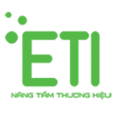
1.2. Lĩnh vực hoạt động chính
ETI Solutions hoạt động chủ yếu trong lĩnh vực công nghệ thông tin và chuyển đổi số. Các lĩnh vực chính bao gồm:
- Thiết kế và phát triển website theo yêu cầu
- Xây dựng phần mềm web app và hệ thống quản lý
- Cung cấp giải pháp tiếp thị số, quảng cáo và SEO
- Triển khai các công cụ tự động hóa AI và chatbot
- Hoạt động trong lĩnh vực tiếp thị liên kết (Affiliate) và MMO (Make Money Online)
Các hoạt động trên được thực hiện bởi đội ngũ kỹ sư, lập trình viên, chuyên gia marketing và thiết kế có chuyên môn cao, kinh nghiệm thực tiễn phong phú trong các dự án triển khai cho doanh nghiệp vừa và nhỏ tại Việt Nam.
1.3. Các sản phẩm, dịch vụ của doanh nghiệp
Công ty TNHH Giải Pháp ETI (ETI Solutions) là đơn vị chuyên cung cấp giải pháp công nghệ toàn diện cho doanh nghiệp, bao gồm thiết kế website, phát triển phần mềm web app, cung cấp dịch vụ marketing thuê ngoài, tự động hóa AI, cùng với các hoạt động đào tạo và tiếp thị liên kết quốc tế (MMO – Affiliate). Các sản phẩm, dịch vụ chính của công ty bao gồm:
1.3.1. Thiết kế website doanh nghiệp
Thiết kế website là một trong những dịch vụ cốt lõi của ETI. Công ty đã xây dựng hàng trăm giao diện website chuẩn SEO cho các lĩnh vực như thương mại điện tử, dịch vụ, giáo dục, y tế, bất động sản...
Nền tảng chính sử dụng là WordPress, phù hợp với các website giới thiệu công ty, blog, bán hàng cơ bản.
Với các website có tính năng tùy biến cao hoặc yêu cầu logic nghiệp vụ phức tạp, công ty sử dụng Laravel – một framework PHP hiện đại – để phát triển hệ thống một cách linh hoạt và chuyên sâu.
Khách hàng có thể lựa chọn trong hơn 200+ mẫu giao diện có sẵn, đồng thời được tùy biến nội dung, màu sắc, chức năng theo bộ nhận diện riêng của doanh nghiệp.
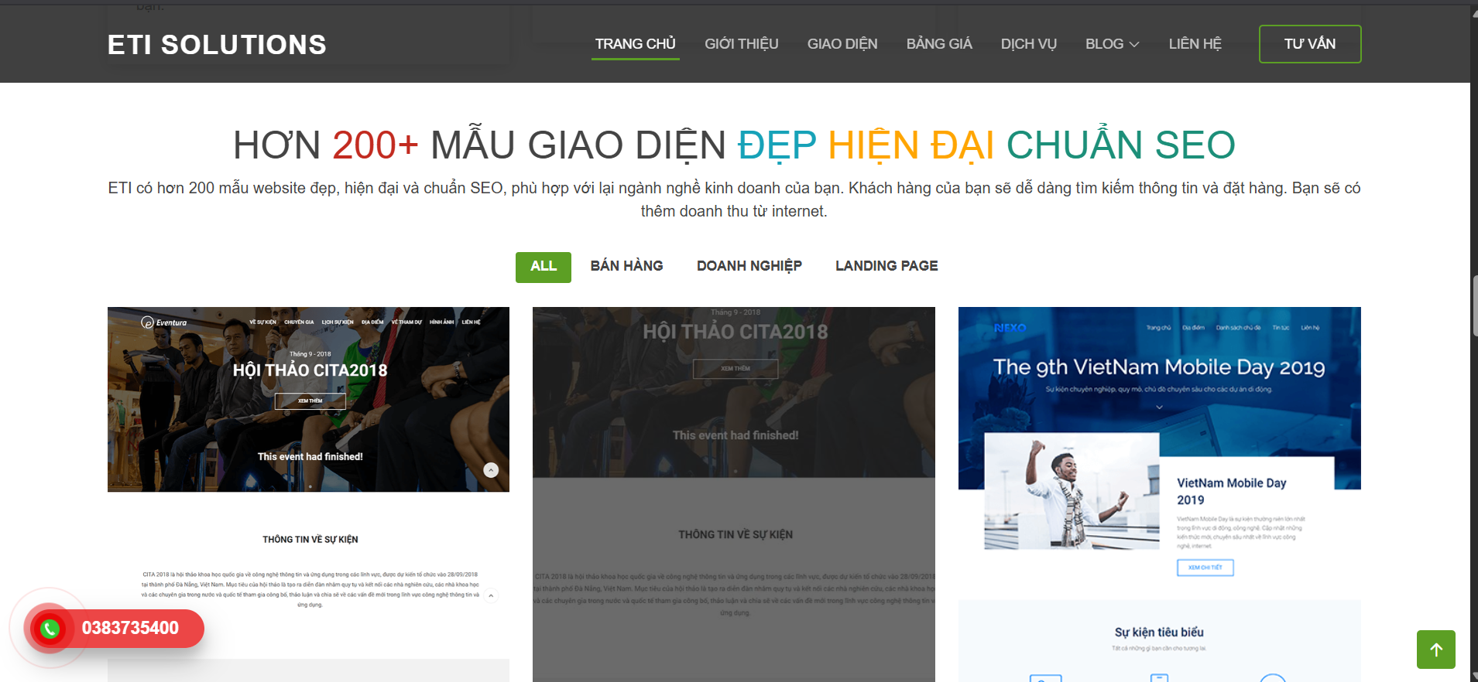
Hình 1.1. Thiết kế mẫu các website của cty

1.3.2. Phát triển phần mềm trên nền tảng web (Web App)
ETI Solutions cung cấp dịch vụ phát triển phần mềm ứng dụng web (Web Application), phục vụ cho nhu cầu quản lý nội bộ và số hóa quy trình doanh nghiệp. Một số hệ thống tiêu biểu đã triển khai:
- Hệ thống quản lý khách hàng (CRM)
- Quản lý bán hàng, kho hàng, đơn hàng
- Hệ thống đặt lịch/booking trực tuyến
- Quản lý tài sản hoặc nhân sự
- Công nghệ sử dụng:
- Backend: Laravel
- Frontend: HTML, Blade, hoặc tích hợp React
- Mobile App (nếu có): Sử dụng React Native để phát triển ứng dụng di động đồng bộ với hệ thống web.
1.3.3. Dịch vụ chăm sóc Website
ETI cung cấp dịch vụ quản trị và chăm sóc website định kỳ cho các khách hàng không có nhân sự kỹ thuật chuyên trách. Gói dịch vụ bao gồm:
- Cập nhật nội dung bài viết, tin tức
- Quản lý sản phẩm, kiểm tra đơn hàng
- Tối ưu tốc độ, hiệu suất, bảo mật website
- Theo dõi, báo cáo hiệu quả hoạt động định kỳ
- Dịch vụ này giúp doanh nghiệp duy trì website hoạt động ổn định, liên tục và được cập nhật thường xuyên.
1.3.4. Dịch vụ Marketing thuê ngoài
ETI triển khai mô hình "Phòng marketing thuê ngoài" – giải pháp dành cho doanh nghiệp vừa và nhỏ chưa có đội ngũ marketing nội bộ.
Các dịch vụ bao gồm:
- Lên chiến lược truyền thông, kế hoạch marketing tổng thể
- Viết bài chuẩn SEO, quản trị fanpage, chạy quảng cáo Google/Facebook
- Thiết kế banner, video giới thiệu, infographics
- Tối ưu nội dung và từ khóa trên nền tảng tìm kiếm
- Đội ngũ nhân sự của ETI trực tiếp triển khai và theo dõi hiệu quả cho từng chiến dịch.
1.3.5. Tên miền – Hosting – Hạ tầng số
Công ty cung cấp dịch vụ:
- Đăng ký tên miền .com, .vn, .net...
- Hosting SSD tốc độ cao
- Máy chủ riêng (VPS) phục vụ cho hệ thống lớn
- Cài đặt SSL, CDN, Email doanh nghiệp
- Tất cả được cấu hình chuyên nghiệp và hỗ trợ kỹ thuật trong suốt quá trình sử dụng.
1.3.6. Giải pháp công nghệ – Tự động hóa và AI
ETI còn là đơn vị tiên phong trong việc nghiên cứu và phát triển các sản phẩm ứng dụng công nghệ mới như AI và Workflow Automation, nhằm tối ưu quy trình vận hành doanh nghiệp.
- Một số sản phẩm tiêu biểu:
- Hệ thống đăng bài Facebook tự động từ Google Sheets (dùng n8n)
- Tạo nội dung bài viết bằng AI (tích hợp OpenAI API)
- Gửi thông báo tự động qua Telegram/Zalo
- Kết nối hệ thống qua API (Facebook Graph API, Telegram Bot API, Google Sheets API...)
- Tất cả được xây dựng trên mô hình no-code / low-code, giúp tiết kiệm thời gian triển khai và chi phí vận hành.
1.3.7. Đào tạo kỹ năng số
ETI thường xuyên tổ chức các khóa đào tạo thực hành dành cho cá nhân, sinh viên và doanh nghiệp:
- Thiết kế website bằng WordPress trong 7 ngày
- Khóa học Digital Marketing tổng quan
- Viết bài chuẩn SEO, quản lý fanpage
- Ứng dụng AI và công cụ tự động hóa trong công việc
- Khóa học được tổ chức online và offline, có cấp chứng nhận hoàn thành.
1.3.8. MMO – Tiếp thị liên kết quốc tế (Affiliate Marketing)
Bên cạnh dịch vụ công nghệ, ETI còn hoạt động trong lĩnh vực MMO (Make Money Online) và Affiliate Marketing với các nền tảng lớn
Công ty có kinh nghiệm xây dựng hệ thống tiếp thị liên kết, phát triển nội dung và tạo nguồn thu nhập bền vững từ các mô hình kiếm tiền online chính thống.

CHƯƠNG 2: NỘI DUNG THỰC TẬP
2.1. Nội dung công việc
Trong bối cảnh cuộc cách mạng công nghiệp 4.0 đang diễn ra mạnh mẽ, việc ứng dụng công nghệ để tự động hóa quy trình làm việc (workflow automation) đã trở thành xu hướng tất yếu nhằm tối ưu hóa thời gian, chi phí và nâng cao hiệu quả vận hành cho các doanh nghiệp.
Nhận thức được tầm quan trọng và tính ứng dụng cao của tự động hóa, trong quá trình thực tập, nhóm thực hiện đã lựa chọn nghiên cứu và triển khai giải pháp tự động hóa quy trình làm việc thông qua nền tảng n8n – một công cụ mã nguồn mở mạnh mẽ, linh hoạt, cho phép xây dựng các workflow tự động hóa mà không cần phải viết quá nhiều mã lập trình.
Toàn bộ nội dung công việc tập trung vào việc tìm hiểu chuyên sâu về n8n, thực hành xây dựng các workflow tích hợp với nhiều hệ thống khác nhau như Google Sheets, Email, API, Telegram, Facebook,... từ đó từng bước xây dựng một hệ thống tự động hóa có khả năng ứng dụng thực tế tại doanh nghiệp.
Mục tiêu chính của công việc bao gồm:
- Nắm vững kiến thức từ cơ bản đến nâng cao về nền tảng n8n.
- Thực hành xây dựng các quy trình tự động hóa kết nối với hệ thống bên ngoài như Google Sheets, API, Email, Telegram,...
- Ứng dụng vào thực tiễn để giải quyết các bài toán tự động hóa đang tồn tại trong doanh nghiệp.
- Tổng hợp kiến thức đã học thành tài liệu chia sẻ dưới dạng website hướng dẫn, ebook và thư viện workflow mẫu, hỗ trợ người mới bắt đầu có thể tiếp cận n8n một cách dễ dàng.
2.2. Giới thiệu công việc
Trong suốt quá trình thực tập tại doanh nghiệp, sinh viên được phân công nhiệm vụ trọng tâm là nghiên cứu, ứng dụng và triển khai các giải pháp tự động hóa quy trình công việc thông qua nền tảng mã nguồn mở n8n. Đây là một công cụ hiện đại, cho phép xây dựng các luồng xử lý tự động hóa một cách linh hoạt, thân thiện với người dùng và có khả năng tích hợp tốt với các hệ thống sẵn có như Google Sheets, Email, API, Telegram, Facebook,...
Công việc bắt đầu từ việc khảo sát nhu cầu thực tế tại doanh nghiệp, xác định các quy trình thủ công còn tồn tại nhiều bất cập, từ đó phân tích bài toán, xây dựng logic nghiệp vụ phù hợp, thiết kế sơ đồ luồng xử lý và trực tiếp triển khai trên nền tảng n8n. Một số tác vụ phổ biến được tự động hóa gồm: thu thập và xử lý thông tin từ biểu mẫu, đồng bộ dữ liệu lên Google Sheets, gửi email thông báo tự động, tổng hợp báo cáo theo định kỳ hoặc gửi tin nhắn cảnh báo đến người dùng qua nền tảng nhắn tin.
Song song với hoạt động triển khai thực tế, sinh viên còn tham gia biên soạn tài liệu hướng dẫn sử dụng n8n, đóng gói kiến thức thành các nội dung dễ tiếp cận như bài viết kỹ thuật, video demo, ebook, giúp chia sẻ rộng rãi tới cộng đồng người dùng mới hoặc nội bộ công ty. Việc tài liệu hóa này không chỉ góp phần hệ thống hóa kiến thức mà còn hỗ trợ doanh nghiệp trong công tác đào tạo, chuyển giao và tái sử dụng giải pháp sau này.
Để thực hiện tốt nhiệm vụ được giao, sinh viên cần phát huy khả năng tự nghiên cứu, đọc hiểu tài liệu tiếng Anh, tư duy logic, kỹ năng phân tích quy trình, khả năng xử lý lỗi kỹ thuật, cũng như tinh thần hợp tác trong làm việc nhóm. Quá trình này không chỉ giúp nâng cao năng lực chuyên môn về công nghệ tự động hóa mà còn là cơ hội rèn luyện các kỹ năng mềm thiết yếu, đáp ứng tốt yêu cầu của môi trường làm việc chuyên nghiệp.
2.3. Phương pháp thực hiện
Trong quá trình thực tập, sinh viên đã áp dụng đồng thời nhiều phương pháp nhằm đảm bảo hiệu quả trong việc nghiên cứu và triển khai giải pháp tự động hóa bằng nền tảng n8n. Trước hết, sinh viên chủ động tự học qua tài liệu chính thức từ trang chủ n8n.io và các nguồn tham khảo như GitHub, Discord, Reddit, YouTube và blog chuyên môn. Các tài liệu này cung cấp kiến thức nền tảng và hướng dẫn thực hành, giúp sinh viên nhanh chóng nắm vững cấu trúc và nguyên lý hoạt động của hệ thống.
Song song với việc học lý thuyết, sinh viên thực hành theo hình thức “dự án nhỏ theo tuần”, mỗi tuần triển khai một workflow hoàn chỉnh với độ phức tạp tăng dần. Các chủ đề thực hành bao gồm: nhận dữ liệu từ webhook, xử lý JSON, lưu dữ liệu vào Google Sheets, gửi email xác nhận, gọi API và gửi thông báo qua Telegram. Thông qua các bài thực hành này, sinh viên làm quen với nhiều node cơ bản và nâng cao, đồng thời rèn luyện khả năng tư duy logic và phân tích luồng xử lý dữ liệu.
Trong quá trình triển khai workflow, sinh viên sử dụng các công cụ hỗ trợ như Debug, Execution Data và Error Handling để theo dõi luồng dữ liệu, xác định lỗi và điều chỉnh logic phù hợp. Việc thường xuyên kiểm thử và xử lý lỗi giúp đảm bảo quy trình vận hành chính xác, ổn định và dễ mở rộng.
Bên cạnh đó, sinh viên ứng dụng kiến thức đã học vào các bài toán thực tế tại doanh nghiệp như: tổng hợp báo cáo, tự động gửi email, đồng bộ dữ liệu từ biểu mẫu hoặc hệ thống CRM, gửi cảnh báo khi phát sinh sự kiện,... Việc giải quyết các yêu cầu thực tế giúp sinh viên hiểu rõ giá trị của tự động hóa trong hoạt động doanh nghiệp, đồng thời nâng cao khả năng phân tích và thiết kế giải pháp phù hợp với từng tình huống cụ thể.
Trong các giai đoạn làm việc nhóm, sinh viên phân chia công việc theo từng phần của workflow, thực hiện review chéo để đảm bảo logic xử lý nhất quán và hiệu quả. Hình thức cộng tác này giúp cải thiện kỹ năng làm việc nhóm, giao tiếp và phối hợp trong môi trường thực tế.
Cuối cùng, sinh viên thực hiện ghi chú và tài liệu hóa toàn bộ quá trình triển khai. Các nội dung như cấu hình node, luồng xử lý, lỗi thường gặp và cách khắc phục được tổng hợp thành tài liệu hướng dẫn dưới dạng bài viết, ebook và video minh họa. Việc biên soạn tài liệu giúp hệ thống hóa kiến thức, phục vụ nhu cầu đào tạo nội bộ và hỗ trợ người mới tiếp cận n8n hiệu quả hơn.
2.3. Công nghệ sử dụng
2.3.1 N8N

Logo N8n
N8N là một nền tảng automation mã nguồn mở, giúp developers dễ dàng tạo workflow để kết nối các ứng dụng, dịch vụ và API mà không cần phải viết quá nhiều code. Được thiết kế để giải quyết bài toán tích hợp và tự động hóa workflows, n8n nổi bật với tính linh hoạt và khả năng tùy chỉnh cao
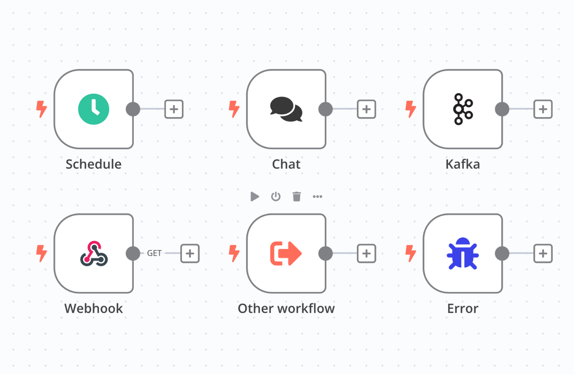
Hình 2.1. Node trong n8n

Những đặc điểm nổi bật của n8n:
Mã nguồn mở: Mọi thứ đều công khai trên GitHub, cho phép dễ dàng kiểm tra, tùy chỉnh, và đóng góp vào codebase.
Self-hosted: Có thể deploy n8n trên infrastructure của riêng để đảm bảo toàn quyền kiểm soát dữ liệu.
Khả năng mở rộng: Hỗ trợ tạo custom nodes, giúp tích hợp các dịch vụ mà n8n chưa có sẵn.
JavaScript/TypeScript native: Các node functions được viết bằng JavaScript hoặc TypeScript – một lợi thế lớn cho developers đã quen thuộc với những ngôn ngữ này.
Expression support: Cho phép xử lý trực tiếp dữ liệu trong workflow với JavaScript expressions, giúp tăng sự linh hoạt khi xây dựng workflows.
Tích hợp AI: Hỗ trợ tích hợp các chức năng AI như chatbot và phân tích dữ liệu để nâng cao khả năng tương tác và ra quyết định tự động.
Với những điểm mạnh này, n8n không chỉ giúp tối ưu hóa thời gian code mà còn cung cấp môi trường cực kỳ linh hoạt để developers xây dựng workflows theo nhu cầu cụ thể. Đây chắc chắn là một công cụ đáng chú ý trong lĩnh vực automation và integration.
Cách thức hoạt động: Sử dụng các node, n8n có thể tạo ra các workflow kết hợp nhiều trang web, dịch vụ đám mây, cơ sở dữ liệu, công cụ hoặc ứng dụng. Mỗi node có thể thực hiện một hành động như đọc tệp, gửi email, gửi thông báo, v.v… Hành động này có thể được thực hiện độc lập hoặc đồng thời với các node khác. Ví dụ, bạn có thể thu thập dữ liệu từ kho dữ liệu, chuyển đổi thành báo cáo trên Power BI, gửi qua email và gửi thông báo Slack đến người nhận.
N8N cung cấp hơn 600 workflow được định nghĩa sẵn trên nền tảng của nó, mang đến nhiều lựa chọn tự động hóa cho các nhóm mong muốn đơn giản hóa thời gian làm việc.
Nền tảng cũng cho phép lưu trữ toàn bộ quy trình ở định dạng JSON. Tính năng này giúp bạn dễ dàng sao chép các quy trình và tái sử dụng chúng sau này dưới dạng mẫu. Và nhờ vào chức năng mã nguồn mở, các mẫu của cộng đồng cũng có thể được sao chép, giúp người dùng mới bắt đầu dễ dàng hơn.
Một tính năng khác của N8N là khả năng tạo các node ngay cả với các ứng dụng không có trong danh mục của nó. Trên thực tế, mặc dù có hơn 350 ứng dụng có sẵn, vẫn còn hàng ngàn công cụ khác có thể được sử dụng cho nhiều mục đích khác nhau. Nếu một công ty cần sử dụng một trong những công cụ này, N8N cung cấp giải pháp “HTTP Call”. Miễn là công cụ đó có API, N8N có thể sử dụng node HTTP Call để kết nối và sử dụng nó.
Tóm tắt quy trình hoạt động của n8n:
Kích hoạt: Workflow được khởi động bởi sự kiện (webhook, timer, email…).
Xử lý dữ liệu: Dữ liệu di chuyển qua các node, được biến đổi và kiểm tra điều kiện.
Tích hợp dịch vụ: Kết nối với ứng dụng bên ngoài (Slack, Google Sheets, CRM…) để thực hiện hành động.
Kết thúc: Lưu trữ kết quả, gửi thông báo hoặc kích hoạt workflow khác.
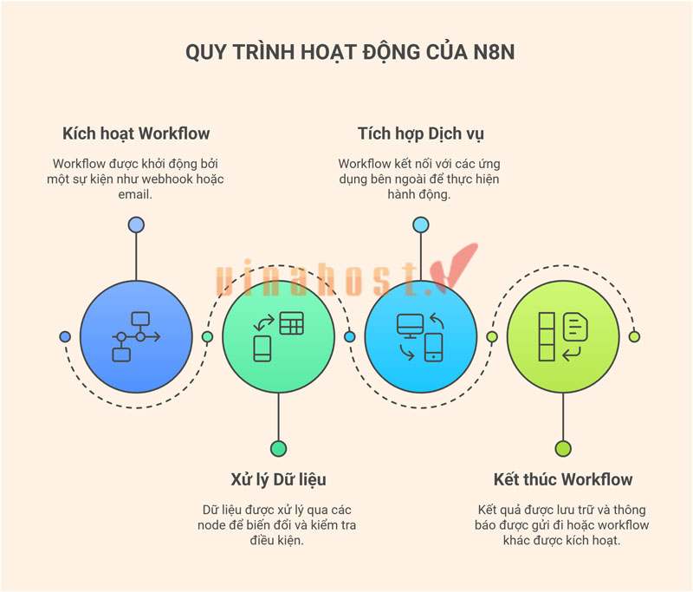
Hình 2.2. Quy trình hoạt động của n8n

2.3.2 Self-host n8n trên VPS bằng Docker
Self-host n8n trên VPS bằng Docker là hình thức triển khai n8n – nền tảng tự động hóa mã nguồn mở – trên một máy chủ ảo riêng (Virtual Private Server) sử dụng công nghệ Docker container để cài đặt và quản lý ứng dụng. Đây là phương pháp phổ biến, giúp người dùng có thể dễ dàng triển khai, vận hành và mở rộng n8n mà vẫn đảm bảo tính linh hoạt, ổn định và bảo mật.

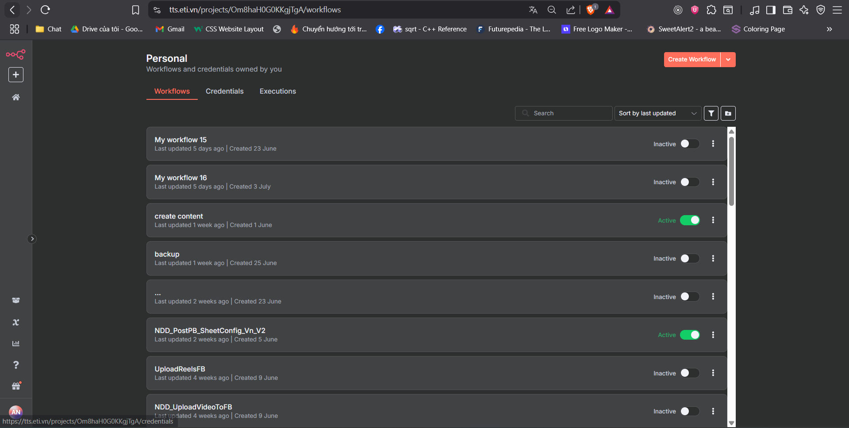
Hình 2.3. N8n triển khai trên máy chủ được công ty cung cấp

2.3.1.1. VPS (Virtual Private Server)
VPS là một dạng máy chủ ảo, được tạo ra từ việc chia nhỏ tài nguyên của máy chủ vật lý. Mỗi VPS hoạt động như một máy chủ độc lập với hệ điều hành, bộ nhớ và dung lượng riêng. Trong đề tài này, VPS được sử dụng làm môi trường chạy n8n 24/7, cho phép hệ thống hoạt động ổn định và liên tục.
Một số đặc điểm của VPS:
Cài đặt và quản lý hệ điều hành độc lập (thường dùng Ubuntu 20.04).
Có thể truy cập qua SSH và cài đặt ứng dụng như trên máy chủ vật lý.
Phù hợp để host các dịch vụ backend như n8n, cơ sở dữ liệu, API,...

2.3.1.2. Docker
Docker là một nền tảng mã nguồn mở hỗ trợ việc đóng gói ứng dụng và các thành phần phụ thuộc của nó vào trong một container. Container hoạt động như một môi trường ảo hóa nhẹ, giúp triển khai ứng dụng nhất quán trên mọi hệ thống.
Trong đề tài này, Docker được sử dụng để:
Tạo và chạy n8n như một container riêng biệt.
Đơn giản hóa quá trình cài đặt, cấu hình và bảo trì hệ thống.
Dễ dàng sao lưu, di chuyển hoặc nâng cấp khi cần.

2.3.1.3. Quy trình cài đặt n8n bằng Docker trên VPS
Quá trình triển khai n8n self-host trên VPS bằng Docker gồm các bước chính sau:
Cài đặt Docker và Docker Compose trên VPS (nếu chưa có).
Tải về script cài đặt n8n tự động từ GitHub:
curl -sSL https://raw.githubusercontent.com/dangngocbinh/mecode-snippets/master/install_n8n.sh > install_n8n.sh chmod +x install_n8n.sh sudo ./install_n8n.sh
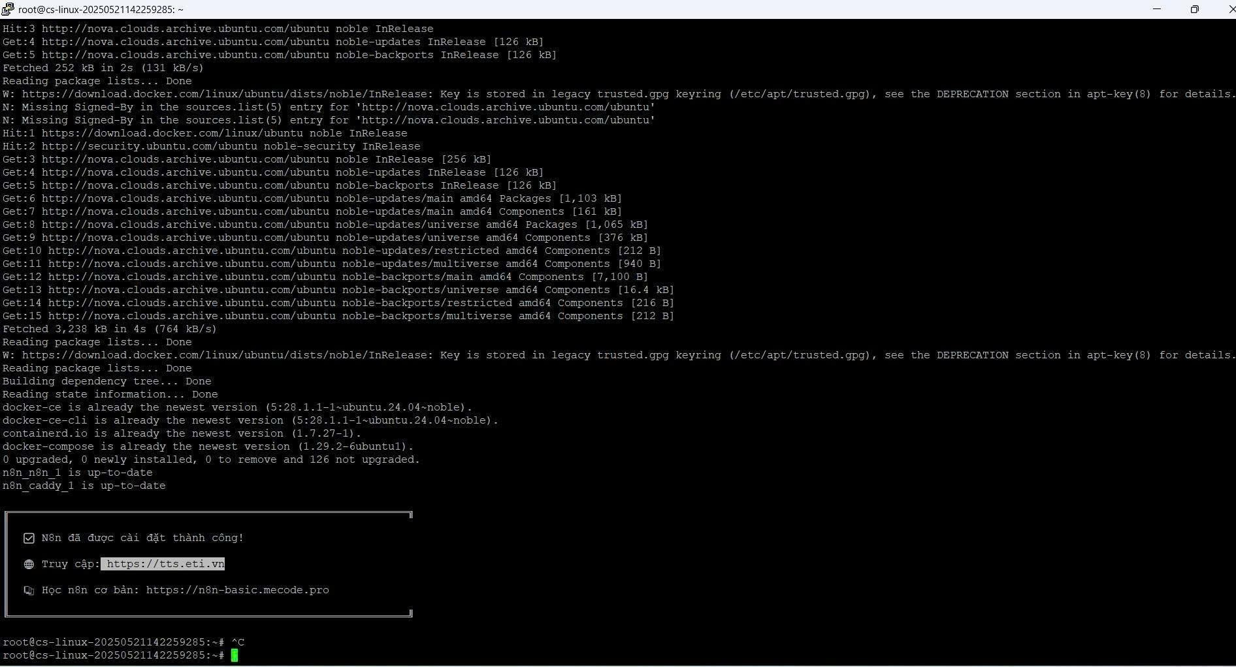
Hình 2.4. Thiết lập thành công n8n self host

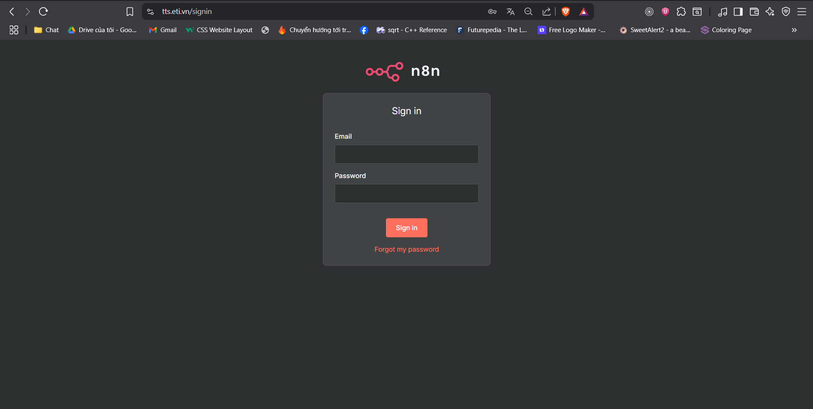
Hình 2.5. Tiến hành đăng nhập sau khi đã thiệt lập thành công

2.3.3. API tích hợp trong hệ thống
Hệ thống AI Automation sử dụng nhiều API của bên thứ ba để kết nối và truyền tải dữ liệu giữa các nền tảng khác nhau. Các API này được tích hợp trực tiếp vào các workflow trong n8n, nhằm thực hiện các tác vụ như đọc dữ liệu, tạo nội dung, đăng bài và gửi thông báo. Cụ thể:
Google Sheets API
Google Sheets API là giao diện lập trình do Google cung cấp, cho phép thao tác với bảng tính Google Sheets thông qua các lệnh HTTP. Trong hệ thống, API này được sử dụng để đọc nội dung bài viết đầu vào, cập nhật trạng thái sau khi xử lý và lưu trữ dữ liệu liên quan đến các bài đăng Facebook.
Facebook Graph API
Facebook Graph API là API chính thức của Meta để tương tác với các dịch vụ trên nền tảng Facebook. Trong dự án này, API được dùng để gửi bài viết từ hệ thống lên fanpage. Các thông tin như nội dung, hình ảnh, đường dẫn liên kết được truyền vào qua API và thực thi thông qua các endpoint phù hợp.
Telegram Bot API
Telegram Bot API được sử dụng để gửi thông báo từ hệ thống đến người quản trị hoặc nhóm giám sát trên nền tảng Telegram. Hệ thống có thể truyền tải thông tin như trạng thái đăng bài, mã lỗi, hoặc đường dẫn bài viết thông qua các lệnh gửi tin nhắn của API này.
OpenAI API
OpenAI API là nền tảng xử lý ngôn ngữ tự nhiên, cho phép hệ thống gửi yêu cầu tạo nội dung bài viết dựa trên chủ đề được nhập từ Google Sheets. API này giúp sinh tiêu đề, nội dung mô tả và các thành phần liên quan để phục vụ cho việc đăng bài Facebook tự động.
2.4 Triển khai dự án thực tế tại doanh nghiệp
Tên dự án thực tế: Xây dựng hệ thống AI Automation đăng bài lên Facebook bằng Google Sheets và n8n tại Công ty TNHH Giải Pháp ETI
2.4.1. Tổng quan dự án
Dự án "Xây dựng hệ thống AI Automation đăng bài lên Facebook bằng Google Sheets và n8n tại Công ty TNHH Giải Pháp ETI" được triển khai nhằm giải quyết bài toán thực tế trong hoạt động truyền thông của doanh nghiệp. Trước đây, việc quản lý và đăng bài viết lên các fanpage Facebook của công ty chủ yếu thực hiện thủ công. Nhân viên marketing thường xuyên phải nhập nội dung, sắp xếp lịch và thao tác đăng bài thủ công cho từng trang, dẫn đến tình trạng tốn thời gian, dễ xảy ra sai sót và khó kiểm soát hiệu quả chiến dịch.
Hệ thống được thiết kế dựa trên sự kết hợp giữa Google Sheets – công cụ nhập liệu và lên kế hoạch đăng bài – với n8n – nền tảng tự động hóa mã nguồn mở, giúp thực thi các tác vụ như quét dữ liệu, xử lý nội dung, đăng bài lên Facebook và cập nhật trạng thái. Đồng thời, hệ thống còn tích hợp công nghệ trí tuệ nhân tạo từ OpenAI, hỗ trợ tự động viết lại nội dung, rút gọn, tạo hashtag hoặc điều chỉnh văn phong bài viết phù hợp với từng fanpage.
Với thiết kế hướng đến sự đơn giản và thân thiện, hệ thống cho phép bất kỳ nhân sự nào trong doanh nghiệp, dù không có chuyên môn kỹ thuật, đều có thể dễ dàng sử dụng và vận hành. Việc tổ chức, quản lý, và theo dõi tiến độ chiến dịch truyền thông trở nên trực quan, đồng bộ và hiệu quả hơn nhờ quy trình tự động hóa hoàn toàn.
2.4.2. Mục tiêu
Mục tiêu chính của dự án là xây dựng một hệ thống tự động hóa toàn diện nhằm hỗ trợ doanh nghiệp đăng tải nội dung lên Facebook một cách hiệu quả, chính xác và tiết kiệm nguồn lực. Cụ thể, hệ thống hướng đến việc thay thế hoàn toàn thao tác thủ công trong quá trình đăng bài, từ khâu lập kế hoạch, soạn nội dung cho đến khi xuất bản bài viết lên fanpage. Thay vì mất hàng giờ mỗi ngày để xử lý các công việc lặp đi lặp lại, đội ngũ marketing chỉ cần nhập dữ liệu một lần vào Google Sheets, còn toàn bộ quy trình sau đó sẽ được n8n tự động thực hiện.
Ngoài ra, hệ thống còn tích hợp trí tuệ nhân tạo để hỗ trợ sáng tạo nội dung phù hợp với từng đối tượng khách hàng, giúp nâng cao chất lượng bài viết và cải thiện hiệu quả truyền thông. Hệ thống cũng hướng đến mục tiêu quản lý tập trung toàn bộ kế hoạch truyền thông của doanh nghiệp, giúp các bộ phận liên quan dễ dàng theo dõi tiến độ, kiểm tra hiệu suất và điều chỉnh khi cần thiết. Cuối cùng, hệ thống cung cấp khả năng mở rộng linh hoạt, cho phép doanh nghiệp áp dụng mô hình này cho nhiều fanpage khác nhau, nhiều thể loại nội dung khác nhau (bao gồm ảnh, video, reels) và dễ dàng tích hợp thêm các nền tảng truyền thông khác trong tương lai.
2.4.3. Thành phần hệ thống
Hệ thống được xây dựng dựa trên ba thành phần chính, hoạt động liên kết chặt chẽ với nhau để đảm bảo quy trình vận hành tự động, linh hoạt và dễ mở rộng. Google Sheets đóng vai trò là giao diện nhập liệu và quản lý kế hoạch đăng bài. Tại đây, người dùng có thể nhập nội dung bài viết, chọn fanpage, thời gian đăng và liên kết đến hình ảnh hoặc video. Tất cả các thông tin cần thiết đều được tổ chức dưới dạng bảng tính, thuận tiện cho việc chỉnh sửa, lọc và thống kê.
GOOGLE SHEET
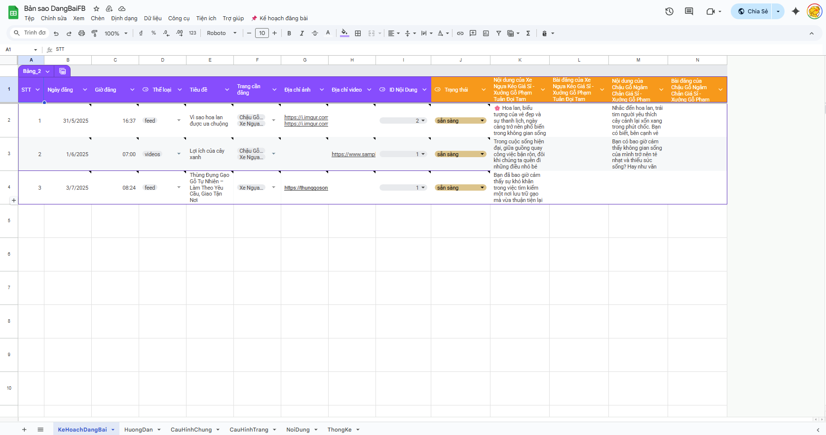
Hình 2.6. Sheet Kế hoạch đăng bài

Tên cột | Ý nghĩa chi tiết
STT | Tự động tăng
Ngày đăng | Ngày muốn đăng bài
Giờ đăng | Khung giờ đăng bài
Thể loại | Feed (đăng bài viết), videos (đăng video), reels (đăng bài dạng reel)
Tiêu đề | Tiêu đề của content
Trang cần đăng | Chọn trang cần đăng (có thể chọn nhiều trang)
Địa chỉ ảnh | Địa chỉ Direct của ảnh (cần điển khi chọn thể loại đăng là feed). Có thể lấy nhiều ảnh, mỗi đường link cách nhau dấu phẩy
Địa chỉ video | Địa chỉ Direct của video (Phải điền khi chọn loại đăng là video và reel).Chỉ truyền 1 link video. Thể loại reel có yêu cầu kích thước video phù hợp.
ID nội dung | Là STT của Template nội dung được set bên sheet NoiDung
Trạng thái | Hiển thị trạng thái của bài đăng
Nội dung của [Page] | Content được AI tạo ra dựa vào tiêu đề, template nội dung và giới thiệu, yêu cầu của page
Bài đăng của [page] | Đường dẫn tới bài đăng theo page
Bảng Kế hoạch đăng bài

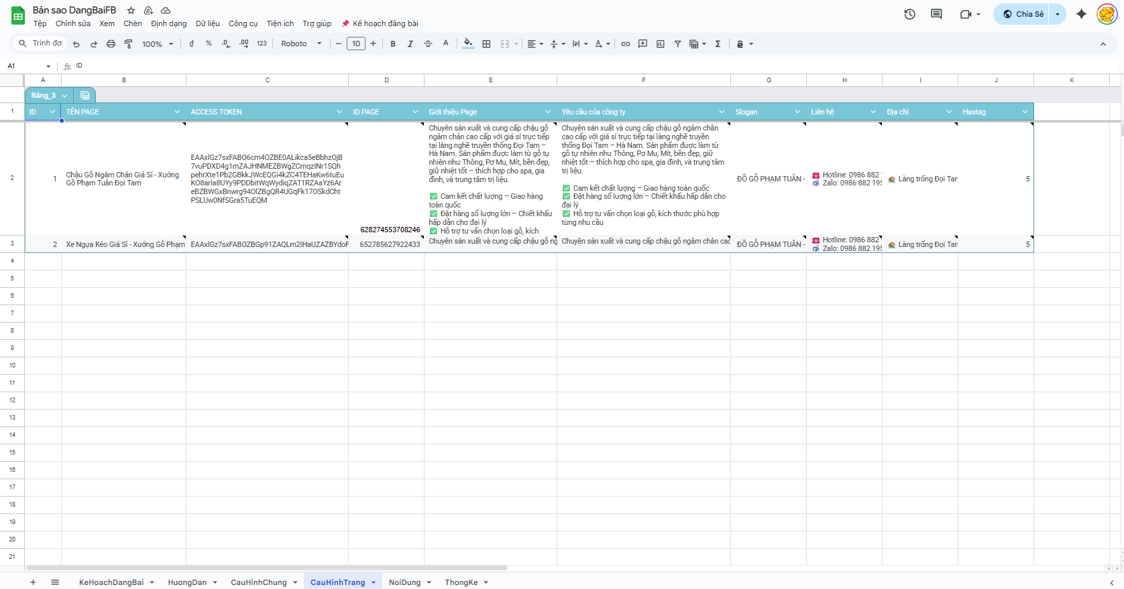
Hình 2.7. Sheet cấu hình trang

Tên cột | Ý nghĩa chi tiết
ID | Mã định danh duy nhất cho từng dòng dữ liệu (có thể tự động sinh số thứ tự, giúp theo dõi và quản lý dễ dàng).
TÊN PAGE | Tên hiển thị của fanpage, dùng để người dùng nhận biết và lựa chọn khi lập kế hoạch đăng bài.
ACCESS TOKEN | Mã xác thực (token) được cấp bởi Facebook, cho phép hệ thống n8n đăng bài lên fanpage tương ứng. Mỗi page cần token riêng và phải còn hiệu lực.
ID PAGE | Mã định danh fanpage trên Facebook, dùng trong các truy vấn API để xác định chính xác fanpage cần thao tác.
Giới thiệu Page | Phần mô tả tổng quan về fanpage/doanh nghiệp, giúp AI (OpenAI) hiểu nội dung, định hướng và bối cảnh của page để tạo nội dung phù hợp.
Yêu cầu của công ty | Những quy định, hướng dẫn hoặc thông điệp riêng của công ty muốn AI tuân theo khi tạo nội dung (ví dụ: tránh từ khóa nhạy cảm, luôn chèn CTA, giữ văn phong chuyên nghiệp…).
Slogan | Khẩu hiệu đại diện cho fanpage hoặc doanh nghiệp. Có thể được chèn vào nội dung bài viết do AI tạo, giúp đồng bộ thương hiệu.
Liên hệ | Thông tin liên hệ chính thức của fanpage/doanh nghiệp (số điện thoại, email, link website...), có thể tự động chèn vào bài viết.
Địa chỉ | Địa chỉ trụ sở hoặc chi nhánh doanh nghiệp, hỗ trợ AI cá nhân hóa nội dung theo khu vực, hoặc dùng trong bài giới thiệu dịch vụ tại địa phương.
Hastag | Tập hợp các hashtag mặc định mà công ty muốn sử dụng trong mọi bài viết (có thể cố định hoặc tuỳ chỉnh), giúp tăng khả năng tiếp cận trên Facebook.

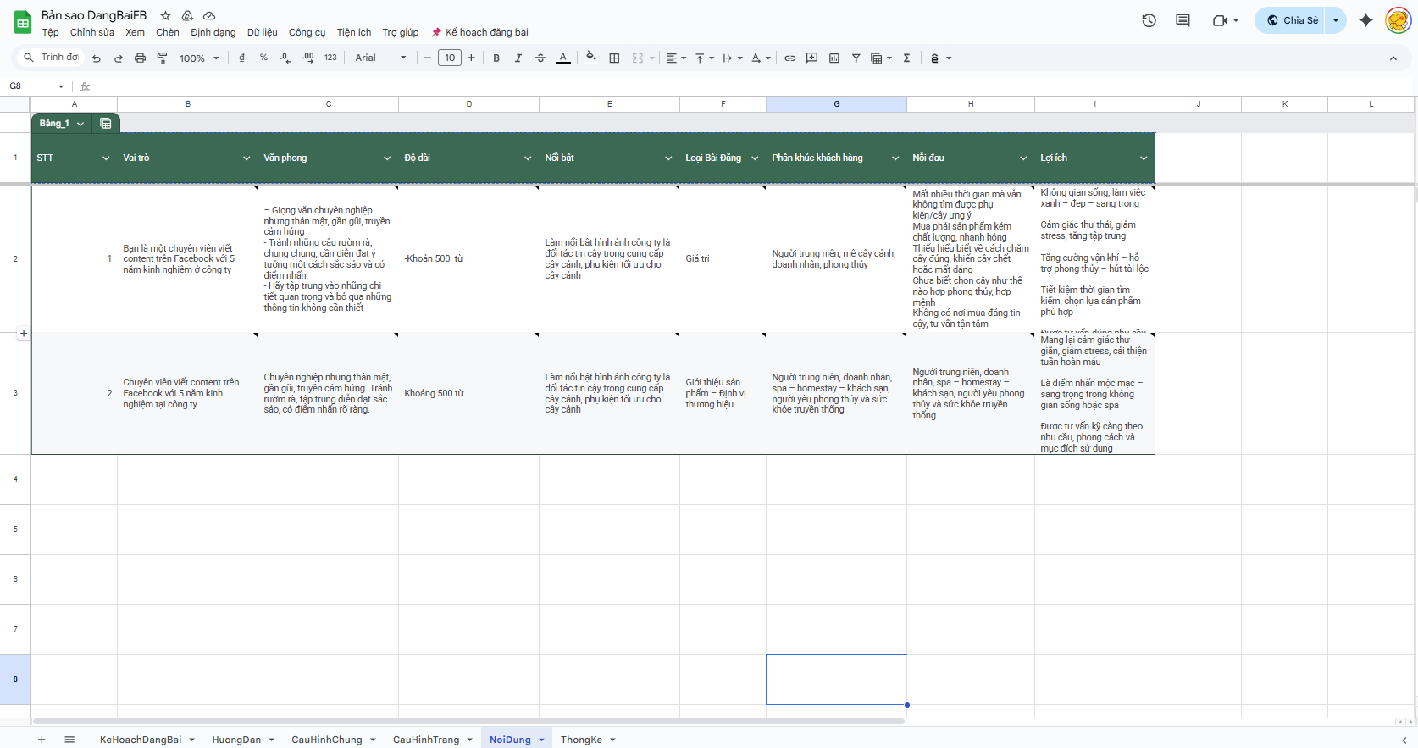
Bảng cấu hình trang
Hình 2.8. Sheet nội dung

N8N
N8N là thành phần trung tâm của hệ thống, đảm nhiệm vai trò quét dữ liệu từ Google Sheets theo lịch định kỳ, xử lý nội dung nếu có yêu cầu tích hợp AI, lựa chọn loại bài viết phù hợp (feed, ảnh, video, reels), và gửi yêu cầu đến Facebook Graph API để đăng bài lên các fanpage tương ứng. n8n cũng chịu trách nhiệm ghi nhận kết quả đăng bài, cập nhật trạng thái, log lỗi nếu xảy ra sự cố và gửi cảnh báo qua các kênh như Telegram hoặc email để người phụ trách kịp thời xử lý.
Giao diện set up hệ thống automation
Thành phần cuối cùng là Facebook Pages, nơi tiếp nhận nội dung và hiển thị bài viết đến người dùng cuối. Hệ thống sử dụng token truy cập đã được cấu hình sẵn để kết nối với các trang, đảm bảo bài viết được đăng chính xác, đúng định dạng và vào đúng thời điểm theo kế hoạch. Ngoài ra, hệ thống còn tích hợp OpenAI để tạo nội dung tự động dựa trên các mẫu được xác định trước và yêu cầu đặc thù của từng fanpage, nhằm đảm bảo tính cá nhân hóa và hiệu quả truyền thông tối ưu.
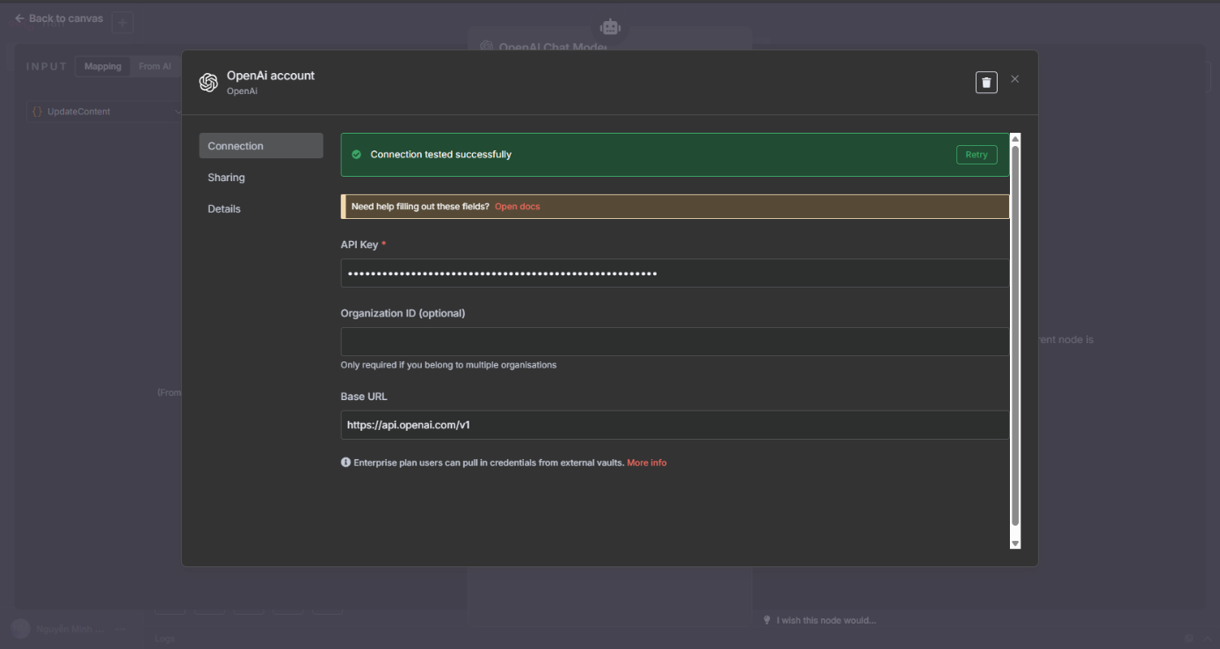
Hinh 2.9. Cấu hình api key Open AI

2.4.4 Triển khai hệ thống
Quá trình triển khai hệ thống AI Automation đăng bài Facebook tại Công ty TNHH Giải Pháp ETI được thực hiện theo từng bước cụ thể, đảm bảo cả về mặt kỹ thuật lẫn tính tiện lợi cho người sử dụng cuối. Hệ thống được thiết kế sao cho người dùng không cần kiến thức lập trình vẫn có thể dễ dàng thao tác, nhập liệu và vận hành hàng ngày.
Bước đầu tiên trong quá trình triển khai là xây dựng và chuẩn hóa bảng tính Google Sheets, đóng vai trò như giao diện nhập dữ liệu cho toàn bộ hệ thống. Bảng tính này được chia thành nhiều sheet với chức năng riêng biệt:
Sheet CauHinhTrang dùng để nhập thông tin cấu hình cho từng fanpage, bao gồm tên page, token truy cập, ID page, mô tả doanh nghiệp, yêu cầu riêng và các thông tin bổ trợ như slogan, địa chỉ, liên hệ và hashtag mặc định.
Sheet NoiDung chứa các mẫu template nội dung giúp AI có thể tạo bài viết theo đúng phong cách, độ dài, phân khúc khách hàng, vai trò người viết giả định, cũng như các điểm nổi bật và lợi ích muốn truyền tải.
Sheet KeHoachDangBai là nơi lập lịch đăng bài theo ngày, giờ, loại nội dung (feed, video, reels), chọn trang cần đăng và liên kết đến nội dung, media và template được chọn.
Ngoài ra, có thêm sheet ThongKe để hệ thống ghi nhận kết quả và vẽ biểu đồ theo dõi hiệu suất hoạt động.
Bước 1: Thêm thông tin page
- Vào sheet CauHinhTrang hoặc vào menu -> Kế hoặc đăng bài -> Thêm cấu hình trang
- 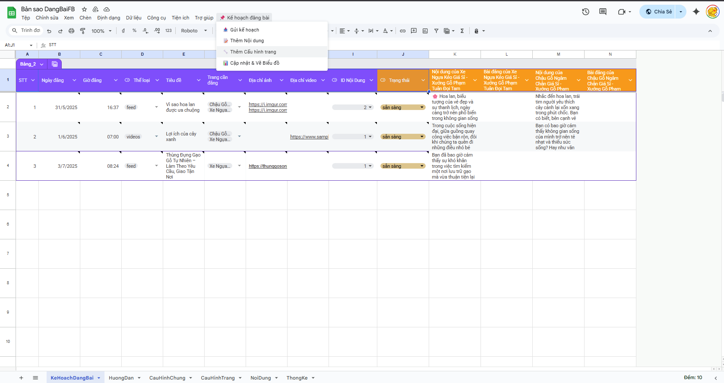
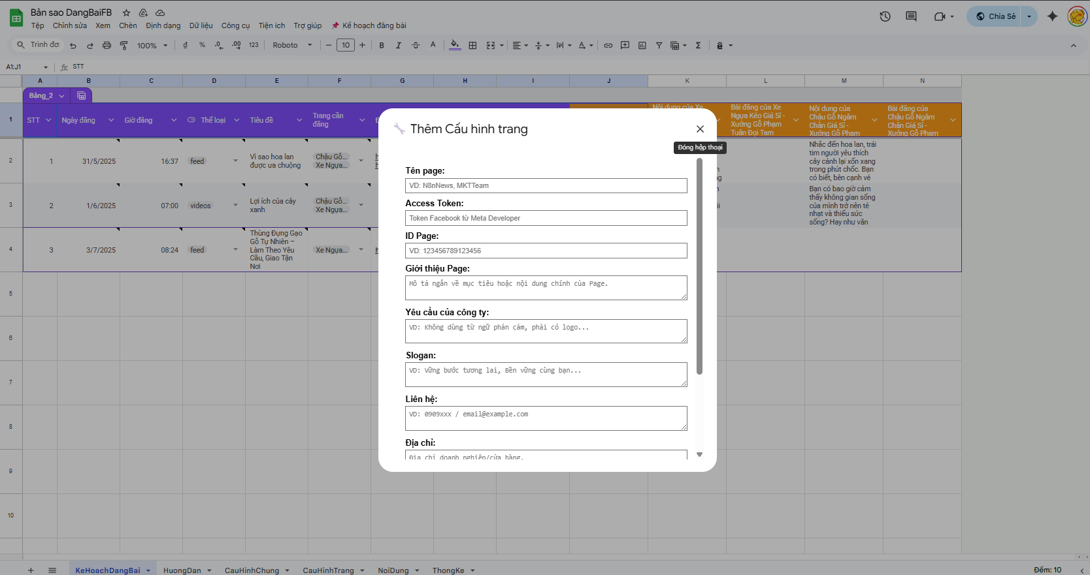
Hình 2.10. Thêm cấu hình trang

- Nhập Tên page, Token, ID Page, Giới thiệu, yêu cầu của công ty tương ứng
- Cột page sẽ được thêm tự động ở sheet KeHoachDangBai
Bước 2: Thêm Template nội dung
- Vào sheet NoiDung hoặc vào menu -> Kế hoặc đăng bài -> Thêm nội dung
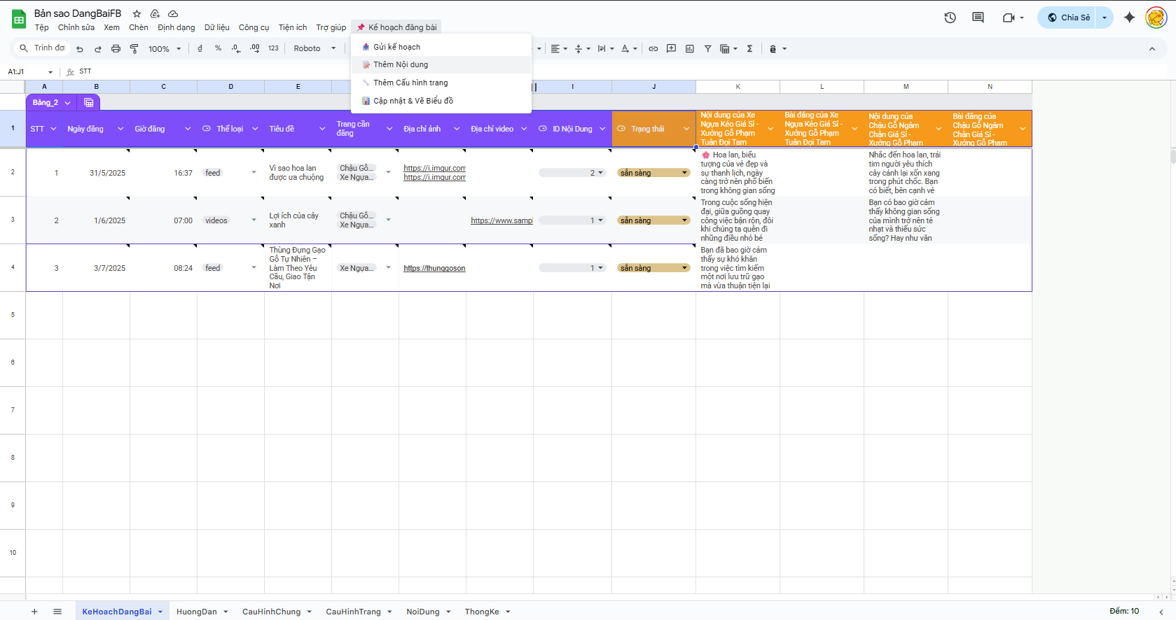
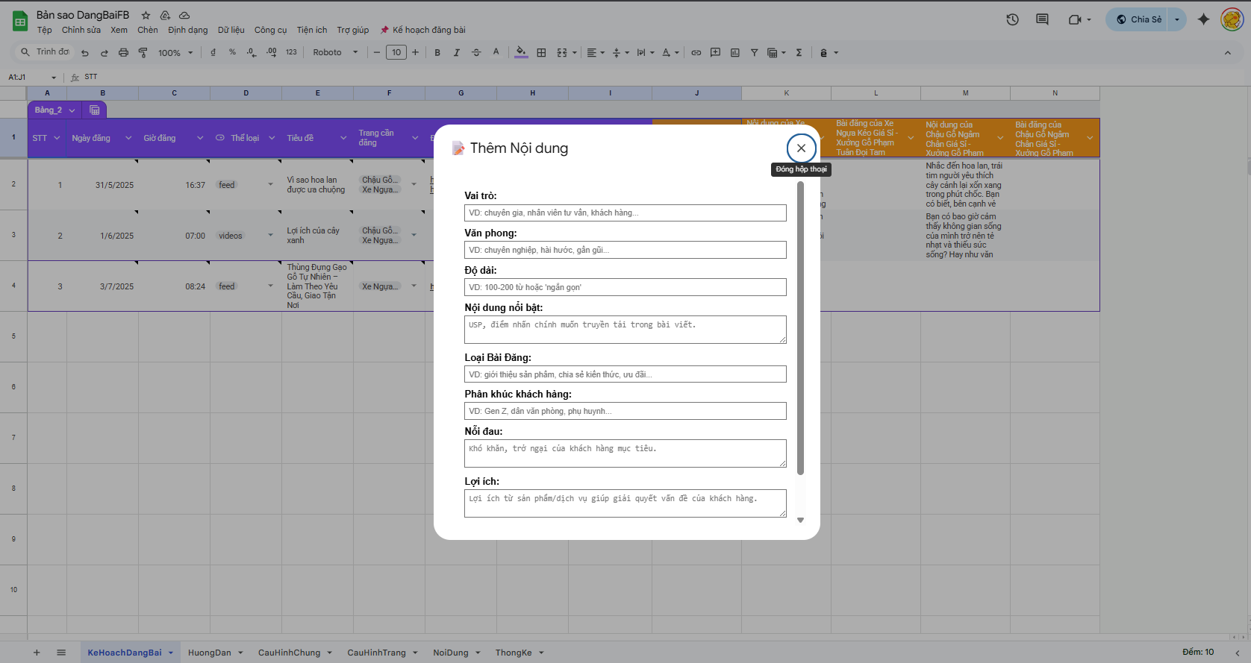
Hình 2.11. Thêm Template nội dung

- Nhập Vai trò,Văn phong, Độ dài, Số lượng Hastag, Nổi bật, Loại Bài Đăng, Phân khúc khách hàng
Bước 3: Lập kế hoạch đăng bài
- Vào sheet KeHoachDangBai hoặc vào menu -> Kế hoặc đăng bài -> Gửi kế hoạch
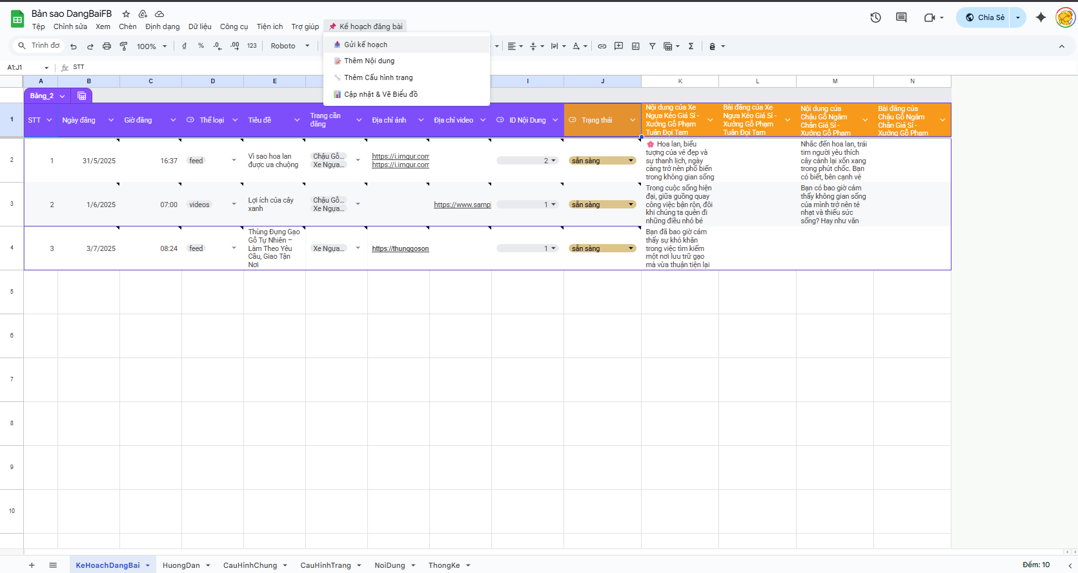
Hình 2.12. Lập kế hoạch đăng bài
- Nhập:
  - Ngày đăng (VD: 17/06/2025)
  - Giờ đăng (VD: 09:00)
  - Tiêu đề
  - Thể loại
  - Trang cần đăng(có thể chọn nhiều trang)
  - Địa chỉ ảnh (chỉ điền khi thể loại là “feed”)
  - Địa chỉ video( chỉ điền khi thể loại là “videos” hoặc “reels”)
  - ID nội dung (là STT cả template nội dung bên sheet NoiDung)
Bước 3: Chờ hệ thống hoạt động tự động
- n8n sẽ tự xử lý phần còn lại
- Nếu có lỗi, bạn kiểm tra:
  - Định dạng ngày giờ
  - Token hết hạn hay sai
  - Ảnh không hợp lệ (link sai, dung lượng quá lớn, kích thước không phù hợp với kiểu đăng)
Tiếp theo, nhóm triển khai tiến hành thiết lập workflow trên nền tảng n8n. File workflow được import sẵn từ hệ thống, bao gồm các node xử lý quan trọng như:
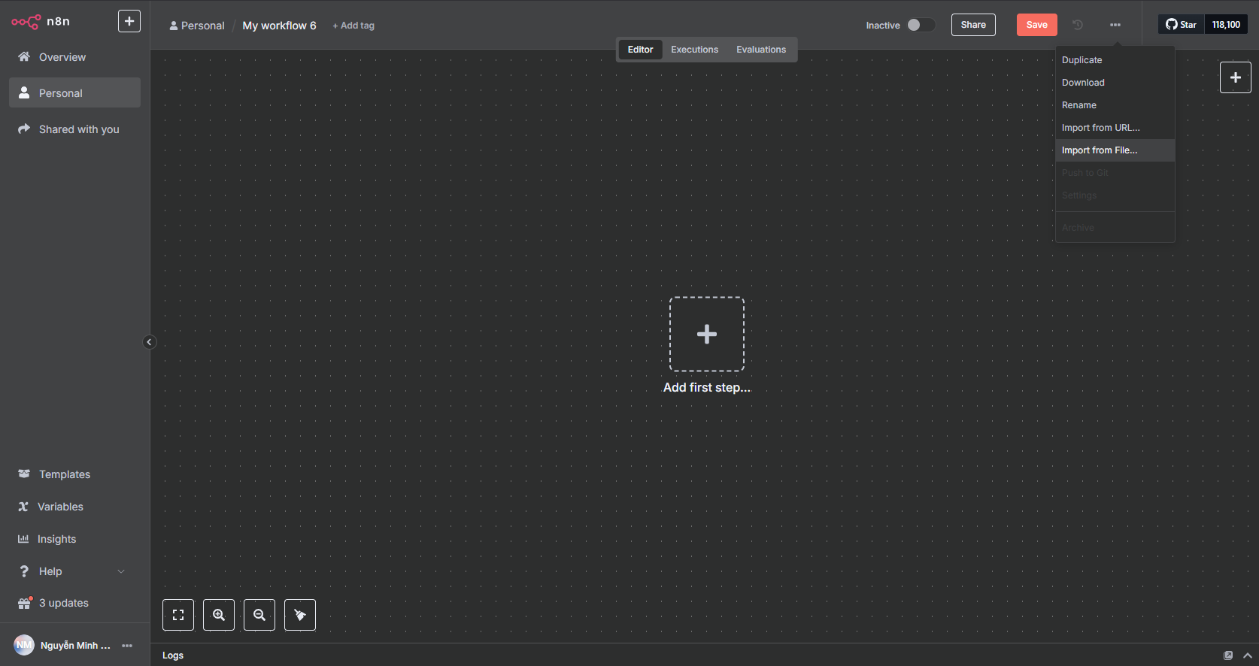
Hình 2.13. Import file đã được xây dụng và kiểm thử
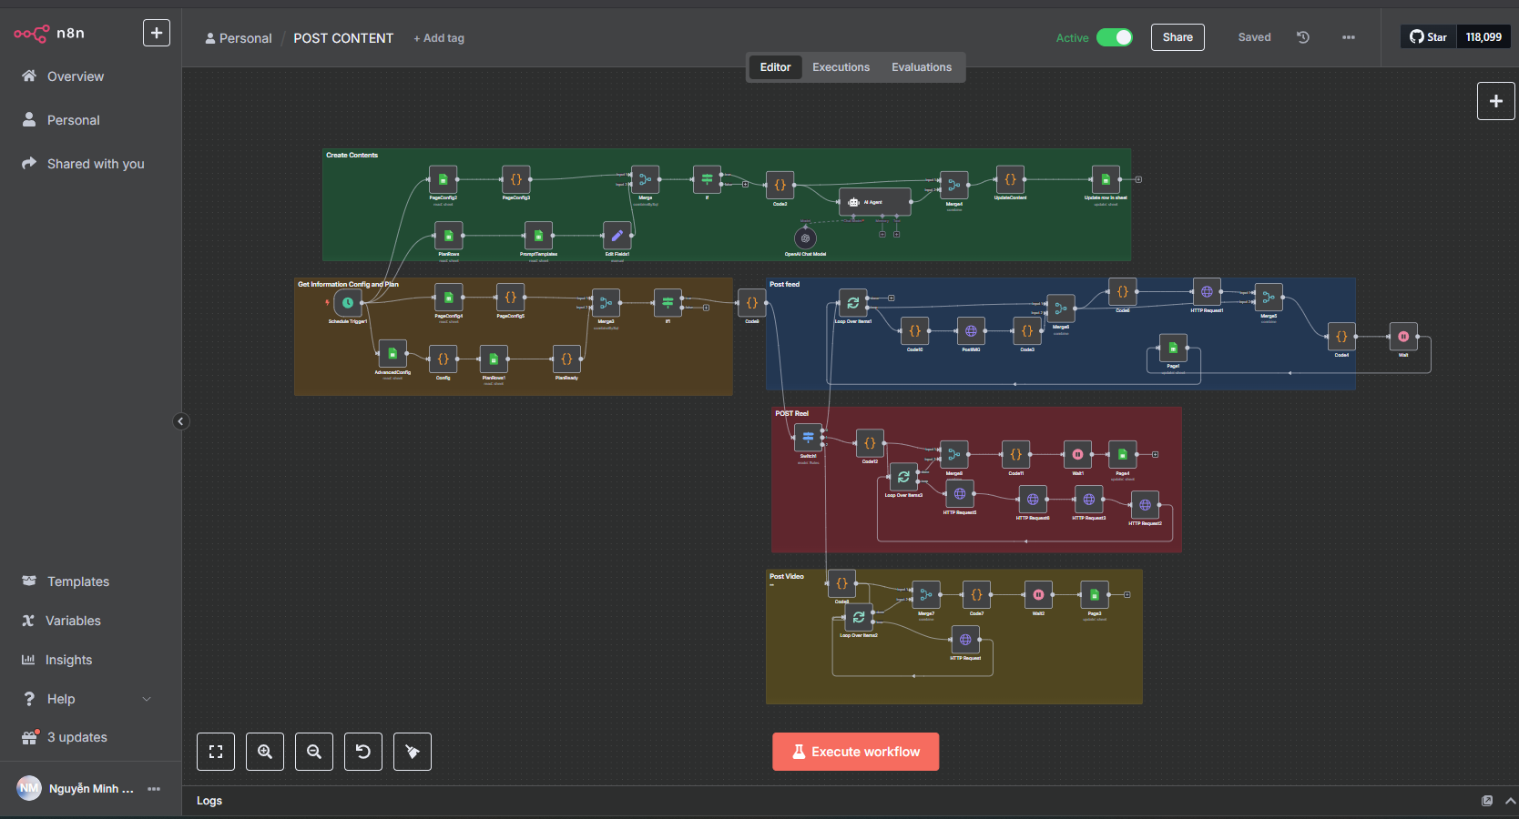
Hình 2.14. Giao diện hệ thống sau khi import và active hệ thống

- Schedule Trigger: Tự động kiểm tra dữ liệu Google Sheets định kỳ (ví dụ: mỗi 5 phút).
- PlanRows và PlanReady: Lọc những bài viết có trạng thái “chưa hoàn thành” và kiểm tra điều kiện thời gian đăng.
- PromptTemplates và AI Agent: Nếu bài viết cần tối ưu bởi AI, hệ thống sẽ tạo nội dung mới dựa trên các trường template đã nhập.
- PageConfig: Lấy token, ID và yêu cầu cụ thể của từng fanpage từ sheet cấu hình.
- Switch: Phân nhánh xử lý theo thể loại bài viết: đăng bài viết (feed), ảnh, video hoặc reels.
- HTTP Request: Gửi yêu cầu đăng bài đến Facebook thông qua Graph API.
- UpdateContent và UpdateStatus: Cập nhật nội dung thực tế và trạng thái “đã đăng” vào Google Sheets sau khi hoàn thành.
Sau khi cấu hình và kiểm thử hoạt động ổn định trên một vài fanpage mẫu, hệ thống được chuyển sang chế độ Active. Từ thời điểm đó, mọi thao tác đăng bài đều được thực hiện hoàn toàn tự động. Người dùng chỉ cần bổ sung nội dung vào Google Sheets, còn toàn bộ quá trình xử lý và đăng tải được hệ thống đảm nhiệm mà không cần can thiệp thủ công.
Với cách triển khai theo hướng “no-code”, hệ thống không chỉ dễ sử dụng mà còn có khả năng mở rộng linh hoạt cho nhiều page, nhiều chiến dịch truyền thông khác nhau, giúp công ty tiết kiệm thời gian vận hành và tối ưu hiệu quả làm việc của đội ngũ marketing.
2.4.4. Kết quá dự án
Sau quá trình triển khai và thử nghiệm trong thời gian thực tập tại Công ty TNHH Giải Pháp ETI, dự án xây dựng hệ thống tự động đăng bài Facebook sử dụng Google Sheets và nền tảng n8n tích hợp AI đã thu được nhiều kết quả tích cực, thể hiện rõ giá trị thực tiễn và khả năng ứng dụng trong môi trường doanh nghiệp.
Thứ nhất, hệ thống đã tự động hóa hoàn toàn quy trình đăng bài vốn trước đây được thực hiện thủ công bởi đội ngũ marketing. Việc nhập nội dung bài viết, hình ảnh, thời gian đăng và lựa chọn fanpage đích được thực hiện trực tiếp trên Google Sheets, sau đó workflow trong n8n sẽ quét dữ liệu theo lịch trình định sẵn, xử lý nội dung nếu có yêu cầu AI, và đăng bài lên fanpage thông qua Facebook Graph API. Toàn bộ quá trình diễn ra hoàn toàn tự động, không cần can thiệp thủ công sau khi lên lịch.
Thứ hai, hệ thống giúp giảm đáng kể khối lượng công việc thủ công, từ việc mất hàng giờ mỗi ngày để đăng từng bài viết lên các fanpage khác nhau, giờ đây chỉ còn khoảng vài phút để nhập liệu. Điều này giúp đội ngũ marketing có thể tập trung nhiều hơn vào việc sáng tạo nội dung, phân tích hiệu quả chiến dịch, thay vì thao tác lặp lại.
Thứ ba, việc tích hợp OpenAI vào hệ thống đã mang lại khả năng tạo nội dung bài viết một cách linh hoạt và sáng tạo. AI có thể tự động viết lại tiêu đề, chèn hashtag, rút gọn hoặc mở rộng nội dung bài viết tùy theo template được cấu hình trước. Kết quả là các bài đăng trở nên đồng nhất về phong cách, phù hợp với từng fanpage, từ đó nâng cao chất lượng truyền thông và giữ vững hình ảnh thương hiệu.
Thứ tư, hệ thống đã được kiểm thử trên nhiều fanpage nội bộ và triển khai thực tế, hoạt động ổn định với tỷ lệ thành công cao. Các cột "Trạng thái" và "Bài đăng của [Tên page]" trong Google Sheets đã được cập nhật chính xác sau khi bài viết được đăng thành công, giúp người dùng dễ dàng theo dõi và kiểm soát quy trình. Việc xử lý lỗi (như token hết hạn, định dạng sai, thiếu liên kết media) cũng được tích hợp và thông báo kịp thời, đảm bảo không gây gián đoạn hệ thống.
Ngoài ra, hệ thống còn có khả năng vẽ biểu đồ thống kê số lượng bài đăng theo từng fanpage, giúp quản lý dễ dàng đánh giá khối lượng công việc, kiểm tra tính hiệu quả và lên kế hoạch cho các chiến dịch tiếp theo. Khả năng mở rộng cũng được đánh giá cao, khi workflow có thể được sao chép và điều chỉnh để phục vụ nhiều mục tiêu khác nhau trong doanh nghiệp, không chỉ giới hạn ở Facebook mà còn có thể mở rộng sang Zalo OA, Instagram hoặc Telegram.
Tổng kết lại, dự án đã hoàn thành các mục tiêu đề ra, thể hiện rõ năng lực áp dụng công nghệ tự động hóa hiện đại (n8n, AI, API) vào quy trình làm việc thực tế, góp phần tối ưu hóa hiệu suất hoạt động, giảm thiểu lỗi thủ công, tiết kiệm thời gian và chi phí cho doanh nghiệp. Đây cũng là một ví dụ điển hình về ứng dụng chuyển đổi số đơn giản nhưng hiệu quả trong doanh nghiệp vừa và nhỏ.

CHƯƠNG 3: SO SÁNH THỰC TẾ VÀ LÝ THUYẾT, ĐỀ XUẤT GIẢI PHÁP
3.1. So sánh giữa lý thuyết và thực tiễn triển khai n8n
Là sinh viên ngành Kỹ thuật phần mềm, em đã được trang bị các kiến thức nền tảng liên quan đến phân tích – thiết kế hệ thống, cơ sở dữ liệu, cấu trúc phần mềm, lập trình web và quy trình phát triển phần mềm theo mô hình truyền thống như Waterfall, Agile, hoặc hướng đối tượng. Tuy nhiên, trong suốt chương trình học, em chưa được tiếp cận trực tiếp với các nền tảng tự động hóa workflow như n8n, cũng như chưa có môn học chuyên biệt nào về tích hợp API tự động hoặc các hệ thống no-code/low-code.
Khi bắt đầu quá trình thực tập tại Công ty TNHH Giải Pháp ETI, em lần đầu tiên được làm quen với n8n – một nền tảng mã nguồn mở hỗ trợ tự động hóa quy trình nghiệp vụ thông qua giao diện kéo thả. Đây là một công cụ hoàn toàn mới mẻ đối với em. Tuy nhiên, nhờ kiến thức nền tảng về lập trình logic, xử lý API, phân tích hệ thống và làm việc với JSON, em có thể nhanh chóng tiếp cận và hiểu được cách n8n vận hành trong thực tế.
Điểm khác biệt đáng chú ý giữa lý thuyết em được học và thực tế tại doanh nghiệp là: trong khi lý thuyết tập trung vào việc xây dựng hệ thống từ đầu bằng code, sử dụng các framework như Laravel, Node.js hay React, thì thực tế tại doanh nghiệp ưu tiên dùng n8n để rút ngắn thời gian phát triển, tận dụng các node có sẵn để giải quyết bài toán nghiệp vụ nhanh chóng và dễ bảo trì.
Ví dụ điển hình là hệ thống “Tự động đăng bài Facebook từ Google Sheets”, thay vì lập trình thủ công, công ty sử dụng workflow trong n8n để: đọc dữ liệu từ Sheets, xử lý nội dung với AI, phân luồng bài viết theo thể loại, và gọi Facebook API để đăng bài. Từ góc nhìn của một sinh viên kỹ thuật phần mềm, điều này giúp em mở rộng khái niệm về "phát triển hệ thống", không chỉ giới hạn ở lập trình mà còn bao gồm khả năng tích hợp – cấu hình – tối ưu quy trình bằng công cụ phù hợp.
3.2. Nhận xét và đánh giá thực tế sau 6 tuần thực tập
Trải qua 6 tuần thực tập, em có cơ hội trực tiếp tham gia triển khai và theo dõi quá trình vận hành một số hệ thống tự động hóa tại công ty, trong đó có hệ thống đăng bài Facebook, workflow xử lý ảnh từ Telegram, hệ thống gửi thông báo email tự động từ nội dung chat, v.v.
Điều em ấn tượng nhất là tư duy thực tiễn của doanh nghiệp trong việc áp dụng công nghệ. Mục tiêu của hệ thống không phải là phức tạp hay cầu kỳ về mặt kỹ thuật, mà là giải quyết bài toán nhanh, hiệu quả, dễ dùng, dễ mở rộng. Với nền tảng như n8n, một nhân sự không chuyên lập trình vẫn có thể quản lý và chỉnh sửa các workflow cơ bản. Điều này tạo ra một văn hóa số hóa toàn doanh nghiệp, không bị giới hạn bởi đội kỹ thuật.
Tuy nhiên, em cũng nhận thấy một số thách thức trong quá trình vận hành:
- Một số workflow chưa có khả năng giám sát chặt chẽ (monitoring, logging lỗi).
- Các luồng xử lý còn phụ thuộc vào dữ liệu thủ công từ Google Sheets, dễ gây lỗi định dạng.
- Thiếu tính năng phân quyền, đặc biệt khi nhiều người cùng thao tác trên hệ thống.
Tổng thể, doanh nghiệp đã ứng dụng n8n rất linh hoạt và hiệu quả để phục vụ hoạt động truyền thông, chăm sóc khách hàng, xử lý dữ liệu nội bộ. Điều này cho thấy giải pháp no-code như n8n rất phù hợp với doanh nghiệp vừa và nhỏ, vốn có nguồn lực kỹ thuật hạn chế nhưng lại có nhu cầu tự động hóa mạnh mẽ.
3.3. Đề xuất giải pháp cải tiến và mở rộng
Từ những quan sát và trải nghiệm trong thời gian thực tập, em xin đề xuất một số giải pháp nhằm hoàn thiện và mở rộng hệ thống tự động hóa bằng n8n trong doanh nghiệp:
1. Tích hợp hệ thống giám sát lỗi và cảnh báo theo thời gian thực
Do workflow có thể bị lỗi do token hết hạn, API thay đổi hoặc dữ liệu sai định dạng, hệ thống nên được tích hợp các node thông báo lỗi qua Telegram hoặc Email để người phụ trách kịp thời xử lý.
2. Chuẩn hóa dữ liệu nhập liệu và kiểm tra logic đầu vào
Sử dụng Google Apps Script hoặc các bước xử lý trong n8n để kiểm tra định dạng ngày giờ, URL, token ngay từ đầu, tránh lỗi ngầm khi workflow chạy.
3. Tài liệu hóa toàn bộ workflow và hướng dẫn bảo trì
Việc tài liệu hóa giúp dễ dàng bàn giao, cập nhật và mở rộng hệ thống khi có thay đổi nhân sự hoặc nâng cấp tính năng.

4. Áp dụng phần quyền người dung hoặc tích hợp giao diện riêng
Hiện nay hệ thống vẫn còn phụ thuộc vào Google Sheets – có thể chuyển dần sang web form nội bộ với các role người dùng (nhập liệu, kiểm duyệt, quản trị), từ đó đảm bảo tính bảo mật và minh bạch hơn.
5. Mở rộng workflow cho các phòng ban khác
Bên cạnh marketing, n8n có thể được áp dụng vào các bộ phận như:
- Nhân sự: tự động gửi thư mời phỏng vấn, khảo sát nhân viên
- Kế toán: gửi thông báo hóa đơn, tự động tổng hợp doanh thu
- CSKH: phân loại phản hồi khách hàng từ email hoặc chatbot
6. Nâng cấp khả năng phân tích sau hành động (Post Action Analytics)
Hiện tại workflow chủ yếu tập trung vào hành động gửi đi. Trong tương lai, hệ thống có thể tích hợp Google Analytics, Facebook Insights hoặc API đo hiệu suất để lấy về số liệu tương tác, từ đó giúp bộ phận quản lý đánh giá hiệu quả chiến dịch.
3.4. Kết luận chương
Chương này đã phản ánh một cách khách quan quá trình so sánh giữa lý thuyết học tập và thực tế ứng dụng n8n trong doanh nghiệp vừa và nhỏ. Mặc dù n8n không có trong chương trình giảng dạy chính khóa, nhưng nhờ kiến thức nền tảng về kỹ thuật phần mềm, em có thể tiếp cận và hiểu sâu về cách hệ thống tự động hóa được triển khai trong thực tế.
Sự khác biệt giữa lý thuyết và thực tiễn không nằm ở mâu thuẫn mà là ở cách tiếp cận: nếu lý thuyết giúp định hình tư duy hệ thống, thì thực tế buộc phải tối ưu hóa từng bước để phù hợp với điều kiện nguồn lực. Việc ứng dụng n8n là minh chứng rõ ràng cho khả năng chuyển đổi số nhanh chóng, linh hoạt mà không cần đầu tư quá lớn vào nhân sự kỹ thuật.
Các giải pháp đề xuất ở trên không chỉ nhằm cải tiến hệ thống hiện có, mà còn hướng đến mục tiêu xây dựng một nền tảng tự động hóa linh hoạt, mở rộng và bền vững – một yếu tố quan trọng trong hành trình chuyển đổi số của doanh nghiệp vừa và nhỏ hiện nay.

KẾT LUẬN

Trong bối cảnh chuyển đổi số ngày càng trở thành yếu tố sống còn đối với doanh nghiệp, đặc biệt là các doanh nghiệp vừa và nhỏ, việc tìm kiếm và áp dụng các giải pháp tự động hóa hợp lý, hiệu quả và tiết kiệm chi phí là nhu cầu cấp thiết. Qua quá trình thực tập 6 tuần tại Công ty TNHH Giải Pháp ETI, em đã có cơ hội tiếp cận thực tế với quá trình xây dựng và triển khai hệ thống tự động hóa dựa trên nền tảng mã nguồn mở n8n – một công cụ linh hoạt, dễ tiếp cận, phù hợp với mọi cấp độ kỹ thuật.
Từ việc chưa từng học về n8n trong chương trình đào tạo, em đã chủ động tìm hiểu, thực hành và áp dụng nền tảng này để giải quyết một số bài toán thực tế của doanh nghiệp, trong đó nổi bật là dự án hệ thống AI Automation đăng bài lên Facebook từ Google Sheets. Kết quả đạt được không chỉ giúp tiết kiệm thời gian, công sức cho bộ phận marketing, mà còn chứng minh tiềm năng lớn của n8n trong việc triển khai các workflow tự động hóa cho nhiều bộ phận khác như chăm sóc khách hàng, kế toán, nhân sự, quản lý nội dung,...
Qua việc đối chiếu giữa lý thuyết và thực tiễn, em nhận ra rằng: trong khi kiến thức kỹ thuật phần mềm học tại trường là nền tảng vững chắc để phân tích hệ thống, hiểu logic và xử lý API, thì thực tế lại yêu cầu tư duy linh hoạt, khả năng tích hợp và tối ưu quy trình để giải quyết nhanh các vấn đề thực tế. n8n chính là cây cầu nối giúp biến tư duy kỹ thuật thành sản phẩm tự động hóa hữu ích cho doanh nghiệp.
Đề tài cũng đã đề xuất nhiều hướng cải tiến như chuẩn hóa dữ liệu đầu vào, thiết lập giám sát lỗi, phân quyền người dùng, xây dựng giao diện riêng và mở rộng hệ thống sang các nền tảng khác. Đây là nền tảng quan trọng để doanh nghiệp tiếp tục mở rộng quy mô tự động hóa và tiến xa hơn trong hành trình chuyển đổi số.
Từ góc nhìn cá nhân, quá trình thực tập tại ETI là một trải nghiệm thực tế quý báu, giúp em không chỉ rèn luyện kỹ năng chuyên môn mà còn phát triển các kỹ năng mềm cần thiết như làm việc nhóm, xử lý vấn đề, viết tài liệu kỹ thuật và tư duy hệ thống. Em tin rằng những kiến thức và trải nghiệm tích lũy được sẽ là hành trang hữu ích cho con đường phát triển nghề nghiệp sau này.

TÀI LIỆU THAM KHẢO

[1] Công ty TNHH Giải Pháp ETI, “Thông tin doanh nghiệp,” [Online]. Available: https://eti.vn. [Accessed: Jul. 12, 2025].
[2] n8n, “n8n Documentation,” [Online]. Available: https://docs.n8n.io. [Accessed: Jul. 12, 2025].
[3] Meta Developers, “Facebook Graph API Reference,” [Online]. Available: https://developers.facebook.com/docs/graph-api. [Accessed: Jul. 12, 2025].
[4] Google Developers, “Google Apps Script,” [Online]. Available: https://developers.google.com/apps-script. [Accessed: Jul. 12, 2025].
[5] Google Developers, “Google Sheets API,” [Online]. Available: https://developers.google.com/sheets/api. [Accessed: Jul. 12, 2025].
[6] MecodePro, “Tài liệu và video học lập trình tự động hóa,” [Online]. Available: https://mecodepro.com. [Accessed: Jul. 12, 2025].
[7] V. N. M. Quý, “Hướng dẫn tạo AI Agent với Gemini,” YouTube, [Online]. Available: https://www.youtube.com/watch?v=TpBSe-do7VA. [Accessed: Jul. 12, 2025].
[8] ETI Solutions, “Blog chia sẻ kiến thức về tự động hóa, MMO và AI,” [Online]. Available: https://eti.vn/blog. [Accessed: Jul. 12, 2025].
[9] N. M. Phụng, “Tài liệu chia sẻ nội bộ từ mentor,” unpublished internal document, Công ty TNHH Giải Pháp ETI, 2025.
[10] Stack Overflow, “Cộng đồng kỹ thuật: Apps Script, API, n8n,” [Online]. Available: https://stackoverflow.com. [Accessed: Jul. 12, 2025].

